TRƯỜNG ĐẠI HỌC KINH TẾ KỸ THUẬT CÔNG NGHIỆP

KHOA CÔNG NGHỆ THÔNG TIN



ĐỒ ÁN WEB

ĐỀ TÀI: XÂY DỰNG WEBSITE
BÁN GIÀY DÉP NỮ

Sinh viên thực hiện | : | Trần Đăng Quang
Nguyễn Nghĩa Hoàng
Tạ Thị Thúy
Giảng viên hướng dẫn | : | Điền Thị Hồng Hà
Lớp | : | DHTI15A17HN

Hà Nội, tháng 11 năm 2024
TRƯỜNG ĐẠI HỌC KINH TẾ KỸ THUẬT CÔNG NGHIỆP

KHOA CÔNG NGHỆ THÔNG TIN

ĐỒ ÁN WEB

ĐỀ TÀI: XÂY DỰNG WEBSITE
BÁN GIÀY DÉP NỮ

Sinh viên thực hiện | : | Trần Đăng Quang
Nguyễn Nghĩa Hoàng
Tạ Thị Thúy
Giảng viên hướng dẫn | : | Điền Thị Hồng Hà
Lớp | : | DHTI15A17HN

Hà Nội, tháng 11 năm 2024

NHẬN XÉT CỦA GIÁO VIÊN HƯỚNG DẪN

Giáo viên hướng dẫn

Điền Thị Hồng Hà

LỜI CẢM ƠN
Trong thời gian học tập, nghiên cứu và phát triển đề tài, chúng em đã nhận được nhiều sự giúp đỡ, đóng góp ý kiến và chỉ bảo nhiệt tình của thầy cô.
Chúng em xin chân thành cảm ơn khoa Công Nghệ Thông Tin, trường Đại học Kinh Tế Kỹ Thuật Công Nghiệp Hà Nội đã tạo điều kiện cho chúng em thực hiện đề tài.
Chúng em xin gửi lời cảm ơn đến tất cả các thầy cô đã giảng dạy chúng em trong suốt thời gian qua, đặc biệt là cô Điền Thị Hồng Hà.
Tuy nhiên, do thời gian hạn hẹp, mặc dù đã nỗ lực hết sức mình, nhưng chắc rằng báo cáo khó tránh khỏi những thiếu sót. Chúng em rất mong nhận được sự thông cảm, chỉ bảo tận tình của cô giáo và các bạn.
Chúng em xin chân thành cảm ơn!

Sinh viên
Trần Đăng Quang
Nguyễn Nghĩa Hoàng
Tạ Thị Thúy

MỤC LỤC

NHẬN XÉT CỦA GIÁO VIÊN HƯỚNG DẪN 2
LỜI CẢM ƠN 3
MỤC LỤC 4
DANH MỤC HÌNH ẢNH 6
MỞ ĐẦU 7
1. Lý do chọn đề tài 7
2. Mục tiêu của đề tài 7
3. Nội dung và kế hoạch thực hiện 7
4. Bố cục báo cáo 8
CHƯƠNG 1: TỔNG QUAN VỀ ĐỀ TÀI 9
1. Các ngôn ngữ được sử dụng 9
1.1 HTML 9
1.2 CSS 10
1.3 JavaScript 11
1.4 Bootstrap 12
1.5 PHP 13
1.6 MySQL 14
2. Một số website trên thị trường 15
CHƯƠNG 2: PHÂN TÍCH THIẾT KẾ HỆ THỐNG 17
2.1 Mô tả bài toán 17
2.2 Vẽ biểu đồ use-case 17
2.2.1 Tác nhân 17
2.2.2 Ca sử dụng 17
2.2.3 Các biểu đồ use-case 18
2.2.4 Đặc tả ca sử dụng 19
2.3 Vẽ biểu đồ lớp 22
2.4 Vẽ biểu đồ hoạt động 23
2.4.1 Quản lý sản phẩm 23
2.4.2 Quản lý khách hàng 24
2.4.3 Đặt hàng 25
2.4.4 Quản lý đơn hàng (phía khách hàng) 26
2.4.5 Bình luận sản phẩm 27
2.4.6 Liên hệ tư vấn 28
2.5 Vẽ biểu đồ trạng thái 29
2.5.1 Quản lý sản phẩm 29
2.5.2 Quản lý khách hàng 29
2.5.3 Đặt hàng 30
2.5.4 Quản lý đơn hàng (phía khách hàng) 30
2.5.5 Bình luận sản phẩm 31
2.5.6 Liên hệ tư vấn 31
2.6 Vẽ biểu đồ tuần tự 32
2.6.1 Quản lý sản phẩm 32
2.6.2 Quản lý khách hàng 33
2.6.3 Đặt hàng 34
2.6.4 Quản lý đơn hàng (phía khách hàng) 34
2.6.5 Bình luận sản phẩm 35
2.6.6 Liên hệ tư vấn 35
2.7 Vẽ biểu đồ giao tiếp 36
2.7.1 Quản lý sản phẩm 36
2.7.2 Quản lý khách hàng 36
2.7.3 Đặt hàng 37
CHƯƠNG 3: XÂY DỰNG WEBSITE 38
3.1 Các chức năng của website 38
3.1.1 Về phía quản trị viên 38
3.1.2 Về phía khách hàng 38
3.2 Kết quả 39
KẾT LUẬN 52
1. Kết quả đạt được 52
2. Hướng nghiên cứu 52

DANH MỤC HÌNH ẢNH
Hình 1. Website Authentic 15
Hình 2 Website Giayxshop 16
Hình 3 Biểu đồ use-case quản trị viên 18
Hình 4 Biểu đồ use-case khách hàng 19
Hình 5 Biểu đồ lớp 22
Hình 6 Biểu đồ hoạt động của quản lý sản phẩm 23
Hình 7 Biểu đồ hoạt động của quản lý khách hàng 24
Hình 8 Biểu đồ hoạt động của đặt hàng 25
Hình 9 Biểu đồ hoạt động của quản lý đơn hàng (phía khách hàng) 26
Hình 10 Biểu đồ hoạt động của bình luận sản phẩm 27
Hình 11 Biểu đồ hoạt động của liên hệ 28
Hình 12 Biểu đồ trạng thái của quản lý sản phẩm 29
Hình 13 Biểu đồ trạng thái của quản lý khách hàng 29
Hình 14 Biểu đồ hoạt động của đặt hàng 30
Hình 15 Biểu đồ trạng thái của quản lý đơn hàng 30
Hình 16 Biểu đồ trạng thái của bình luận sản phẩm 31
Hình 17 Biểu đồ trạng thái của liên hệ 31
Hình 18 Biểu đồ tuần tự của quản lý sản phẩm 32
Hình 19 Biểu đồ tuần tự của quản lý khách hàng 33
Hình 20 Biểu đồ tuần tự của đặt hàng 34
Hình 21 Biểu đồ tuần tự của quản lý đơn hàng 34
Hình 22 Biểu đồ tuần tự của bình luận sản phẩm 35
Hình 23 Biểu đồ tuần tự của liên hệ 35
Hình 24 Biểu đồ trạng thái của quản lý sản phẩm 36
Hình 25 Biểu đồ trạng thái của quản lý khách hàng 36
Hình 26 Biểu đồ trạng thái của đặt hàng 37
Hình 27 Trang đăng ký 39
Hình 28 Trang đăng nhập 39
Hình 29 Trang quản lý thống kê 40
Hình 30 Trang quản lý tài khoản 40
Hình 31 Trang quản lý sản phẩm 41
Hình 32 Trang quản lý loại sản phẩm 41
Hình 33 Trang quản lý hóa đơn 42
Hình 34 Trang quản lý banner 42
Hình 35 Trang quản lý khuyến mãi 43
Hình 36 Trang banner sản phẩm 45
Hình 37 Trang sản phẩm 46
Hình 38 Trang xem chi tiết sản phẩm 47
Hình 39 Trang giỏ hàng 48
Hình 40 Trang thanh toán ( cập nhật thông tin hóa đơn) 48
Hình 41 Trang hoàn tất đơn hàng 49
Hình 42 Trang giới thiệu cửa hàng 50
Hình 43 Trang tìm kiếm sản phẩm 51
Hình 44 Trang liên hệ 51

MỞ ĐẦU
- Lý do chọn đề tài
Hiện nay ngành công nghệ thông tin đang ngày càng phát triển mạnh mẽ và được ứng dụng ngày càng nhiều vào các lĩnh vực kinh tế, sản xuất cũng như đời sống thường ngày của con người. Một trong những ưu điểm để cho ngành công nghệ thông tin ngày càng phát triển là ứng dụng công nghệ vào các hoạt đông buôn bán. Vì vây, công việc được thực hiện nhanh, chính xác và đạt kết quả cao.
Cuộc sống hiện đại với các thiết bị di động dễ dàng kết nối internet khắp nơi đã thay đổi thói quen mua hàng của chúng ta. Từ những vật dụng nho nhỏ trong căn bếp hay những vật cồng kềnh lắp đặt ngoài trời đều có thể dễ dàng mua về chỉ với một thiết bị được kết nối internet.
Mua sắm trực tuyến giúp khách hàng tiết kiệm thời gian công sức đi lại, đồng thời giúp nhà cung cấp dịch vụ tiết kiệm khoản lớn chi phí nhân công mặt bằng. Đó cũng chính là lý do tại sao hàng hóa mua online thường có giá hời hơn mua tại cửa hàng. Mua sắm online chính là xu thế trong thời đại mới.
Do đó nhóm chúng em đã thực hiện đề tài “ Xây dựng website bán giày dép nữ”. Trang website được xây dựng với mục đích giúp việc mua sắm giày dép nữ của khách hàng trở nên dễ dàng, nhanh gọn và không mất nhiều thời gian.
- Mục tiêu của đề tài
- Vận dụng được kiến thức đã học để hoàn thành website bán giày dép nữ.
- Xây dựng được trang web nhằm giúp khách hàng có thể mua hàng nhanh chóng và dễ dàng.
- Giao diện thân thiện, dễ sử dụng, tính thẩm mỹ và tính ổn định cao.
- Người dùng dễ thao tác.
- Website đáp ứng được việc truy cập dễ dàng, thông tin chính xác.
- Trang web có đầy đủ chức năng của một website.
- Nội dung và kế hoạch thực hiện
- Nội dung:
- Chọn đề tài.
- Phân tích đề tài.
- Thực hiện đề tài (xây dựng website, làm báo cáo)
- Kiểm thử và hoàn thiện đề tài.

- Kế hoạch thực hiện:
Thời gian | Nội dung thực hiện
Tuần 1 | Nghiên cứu thị trường và phân tích đề tài.
Tuần 2 và tuần 3 | Báo cáo tiến độ và Lập trình front end.
Tuần 4 và Tuần 5 | Báo cáo tiến độ và lập trình backend.
Tuần 6 | Hoàn thiện website và viết báo cáo và sửa đổi sai sót
Tuần 7 | Kiểm tra lại website, báo cáo và chỉnh sửa lần cuối rồi nộp lên hệ thống.

- Bố cục báo cáo
Sau phần mở đầu, báo cáo được trình bày trong ba chương của thể như sau:
- Chương 1. Tổng quan về đề tài
- Chương 2. Phân tích thiết kế hệ thống
- Chương 3. Xây dựng hệ thống

CHƯƠNG 1: TỔNG QUAN VỀ ĐỀ TÀI
- Các ngôn ngữ được sử dụng
  - HTML
Hyper Text Markup Language (HTML) hay còn gọi là “Ngôn ngữ đánh dấu siêu văn bản”.Nó được sử dụng để tạo nên các trang web thông qua các thẻ đánh dấu. Do vậy HTML không phải ngôn ngữ lập trình mà nó chỉ là ngôn ngữ đánh dấu. Phần mở rộng của tập tin HTML thường là ‘html’. Các trình duyệt sẽ đọc tập tin HTML và hiển thị chúng dưới dạng trang web. Các thẻ HTML sẽ được ẩn đi, chỉ khi hiển thị nội dung văn bản và các đối tượng khác: hình ảnh, media,... Với trình duyệt khác nhau đều hiển thị một tập HTML với một kết quả nhất định.Các trang HTML được gửi qua mạng internet theo giao thức http.
HTML không những cho phép nhúng thêm các đối tượng hình ảnh, âm thanh mà còn cho phép nhúng các kịch bản vào trong đó như các ngôn ngữ kịch bản khác để tạo hiệu ứng động cho trang web. Để trình bày trang web hiệu quả hơn, HTML cho phép sử dụng kết hợp với CSS.
HTML tương thích với mọi hệ điều hành cùng các trình duyệt của nó. Khả năng dễ học, dễ viết là một ưu điểm của HTML không những vậy việc soạn thảo đòi hỏi hết sức đơn giản và thông thường sử dụng notepad là đủ. HTML vẫn tiếp tục được phát triển, phiên bản hiện tại là HTML 5 – phiên bản nâng cấp của XHTML. HTML cải tiến khá nhiều, đặc biệt hỗ trợ mạnh mẽ hơn các phần tử multimedia mà không cần các plugin. HTML 5 nói chung mạnh mẽ hơn nhiều không chỉ về tốc độ và độ tương thích mà chính là khả năng hỗ trợ API và DOM.
- Ưu điểm:
- Bởi vì HTML được ra đời từ rất lâu nên nguồn tài nguyên hỗ trợ cho nó vô cùng khổng lồ. Hiện nay, cộng đồng của HTML đang phát triển ngày càng lớn trên thế giới.
- HTML có thể chạy tương đối mượt mà trên hầu hết những trình duyệt phổ biến nhất hiện nay là: IE, Chrome, FireFox, Cốc Cốc…
- Quá trình học HTML tương đối đơn giản, dễ hiểu nên người học có thể dễ dàng nắm bắt được các kiến thức căn bản nhanh chóng hơn. Quá trình xây dựng khung cho website căn bản sẽ có thể thực hiện chỉ với vài tuần học.

- Quá trình thực hiện sẽ dễ dàng hơn bởi nó tích hợp với nhiều loại ngôn ngữ backend như: PHP, NodeJs, Ruby, Java… để có thể tạo thành một website hoàn chỉnh với đầy đủ mọi tính năng.
- Nhược điểm:
- HTML không có khả năng tạo ra sự riêng biệt và mới mẻ cho người dùng bởi vì nó thường chỉ có thể thực thi những thứ logic và có cấu trúc nhất định.
- Hiện nay, một số trình duyệt vẫn còn chậm trong việc hỗ trợ cho tính năng mới nhất của HTML và đặc biệt là với HTML5.
- Ngoài ra, một số trình duyệt cũ vẫn không thể render được những tag mới có bên trong HTML5.
  - CSS
CSS(Cascading Style Sheet) dùng để trình bày các tài liệu viết bằng HTML hoặc XHTML. Ngoài ra ngôn ngữ định kiểu theo tầng cũng có thể dùng cho XML, SVG, XUL,… Các đặc điểm kỹ thuật của CSS duy trì bởi tổ chức W3C.
CSS có cấu trúc đơn giản và sử dụng các từ tiếng anh để đặt tên cho các thuộc tính. CSS khi sử dụng có thể viết trực tiếp xen lẫn vào mã HTML hoặc tham chiếu từ 1 file CSS riêng biệt. Và hiện nay, CSS thường được viết riêng thành một tập tin có phần mở rộng là .css. Chính vì vậy mà các trang web có sử dụng CSS thì mã HTML sẽ trở nên ngắn gọn và trong sáng hơn. Ngoài ra có thể sử dụng 1 tập tin CSS đó cho nhiều website tiết kiệm nhiều thời gian công sức. Một đặc điểm quan trọng đó là tính kế thừa của CSS do đó sẽ giảm được số lượng dòng code mà vẫn đạt được yêu cầu.
Tuy nhiên với CSS thì các trình duyệt hiểu theo kiểu riêng của nó . Do vậy việc trình bày một nội dung trên các trình duyệt khác nhau không thống nhất.
- Ưu điểm:
- CSS giúp bạn thực hiện định kiểu mọi thứ mình muốn lên một file khác. Nhờ vậy, bạn có thể tạo ra được những phong cách phù hợp rồi mới tích hợp các file CSS lên trên cùng file của HTML. Điều này sẽ giúp cho HTML được makeup rõ ràng nhất và người dùng có thể quản lý website dễ dàng hơn.
- Sử dụng CSS sẽ giúp bạn không cần thực hiện lặp lại các mô tả cho từng thành phần. Từ đó, bạn có thể tiết kiệm được tối đa thời gian làm việc với nó, làm code ngắn lại giúp kiểm soát dễ dàng hơn các lỗi không đáng có.
- Nhờ CSS mà mã nguồn của trang Web sẽ được tổ chức gọn gàng hơn, trật tự hơn, nội dung trang web sẽ được tách bạch hơn trong việc định dạng hiển thị. Từ đó, quá trình cập nhập nội dung sẽ dễ dàng hơn và có thể hạn chế tối thiểu làm rối cho mã HTML.
- CSS tạo ra nhiều kiểu dáng nên có thể được áp dụng với nhiều trang web, từ đó giảm tránh việc lặp lại các định dạng của các trang web giống nhau.
- CSS giúp người dùng nhiều styles trên một trang web HTML nên khả năng điều chỉnh trang của bạn trở nên vô hạn.
- Nhược điểm:
- Những vấn đề về trình duyệt chéo: Khi thay đổi CSS ban đầu trên một website thì rất dễ dàng đối với các nhà phát triển. Nhưng, sau khi thay đổi, bạn cần phải xác nhận tính tương thích nếu CSS hiển thị các hiệu ứng thay đổi tương tự trên các trình duyệt. Nguyên nhân là do: CSS hoạt động khác nhau trên các trình duyệt khác nhau.
- Gây nhầm lẫn do nhiều cấp độ của nó: Thế giới ngôn ngữ lập trình rất phức tạp đối với người mới bắt đầu và những người.
- Dễ bị tổn thương: CSS dễ truy cập do hệ thống dựa trên văn bản mở của nó. Định dạng toàn bộ web của bạn sẽ bị gián đoạn nếu gặp phải một tai nạn hay một hành động nào với các tệp. Nó sẽ yêu cầu truy cập đọc/ghi vào trang web dự định để ghi đè các thay đổi.
- Không phải là nhà phát triển. Các cấp độ của CSS như CSS; CSS2; CSS3 sẽ khó hiểu hơn.
  - JavaScript
JavaScript là một ngôn ngữ lập trình kịch bản dựa trên các đối tượng được phát triển từ các ý niệm nguyên mẫu. Được sử dụng rộng rãi trong các trang web, nó được phát triển bởi Brendan Eich của hãng truyền thông Netscape, đầu tiên tên gọi là Mocha, sau đổi thành LiveScript sau cùng lấy tên gọi là JavaScript. JavaScript thường được nhúng trực tiếp vào một trang web hoặc được tham chiếu qua file .js riêng. Nó là ngôn ngữ phía client, tức là script được tải về máy của khách truy cập và xử lý tại đó thay vì phía server rồi mới đưa kết quả cho khách.
- Ưu điểm:
- JavaScript hoạt động trên nhiều trình duyệt, nền tảng,…
- Sử dụng JavaScript để kiểm tra input, giảm thiểu kiểm tra thủ công khi truy xuất qua database.
- Nó giúp website tương tác tốt hơn với người dùng.
- Nó nhanh hơn và nhẹ hơn các ngôn ngữ lập trình khác.
- Nhược điểm:
- Dễ bị khai thác.
- Có thể dùng thực thi mã độc trên máy tính của người dùng.
- JavaScript code snippets lớn.
- Có thể bị triển khai khác nhau tùy từng thiết bị dẫn đến việc không đồng nhất.
  - Bootstrap
Bootstrap là một trong những framework được sử dụng nhiều nhất trên thế giới để xây dựng nên một website. Bootstrap đã xây dựng nên 1 chuẩn riêng và rất được người dùng ưa chuộng. Chính vì thế, chúng ta hay nghe tới một cụm từ rất thông dụng "Thiết kế theo chuẩn Bootstrap".
- Ưu điểm:
- Rất dễ để sử dụng: Nó đơn giản vì nó được base trên HTML, CSS và Javascript chỉ cẩn có kiến thức cơ bản về 3 cái đó là có thể sử dụng bootstrap tốt.
- Responsive: Bootstrap xây dựng sẵn reponsive css trên các thiết bị Iphones, tablets, và desktops. Tính năng này khiến cho người dùng tiết kiệm được rất nhiều thời gian trong việc tạo ra một website thân thiện với các thiết bị điện tử, thiết bị cầm tay.
- Tương thích với trình duyệt: Nó tương thích với tất cả các trình duyệt (Chrome, Firefox, Internet Explorer, Safari, and Opera). Tuy nhiên, với IE browser, Bootstrap chỉ hỗ trợ từ IE9 trở lên. Điều này vô cùng dễ hiểu vì IE8 không support HTML5 và CSS3.
- Nhược điểm:
- Nặng, tốc độ tối ưu chưa cao: Đây là một điểm trừ khá lớn cho Bootstrap, bởi framework của nó ôm quá nhiều chức năng tổng dung lượng lên tới gần 7MB.
- Chưa hoàn thiện: Hiện nay, Bootstrap vẫn đang tiếp tục phát triển chưa có đầy đủ các thư viện cần thiết để tạo ra một framework hoàn hảo.
- Nhiều code thừa: Bootstrap cung cấp gần như đầy đủ những tính năng cơ bản của một trang web responsive hiện đại. Tuy nhiên, mặt trái của việc này là website của bạn sẽ phải tải thêm rất nhiều dòng code không cần thiết khi mà bạn chỉ cần chưa đến 10% những gì Bootstrap cung cấp.
- Hạn chế sáng tạo: Bootstrap không khuyến khích sáng tạo: Chỉ cần nhét Bootstrap vào themes sẵn có, gọi ra cái .class từ stylesheet và thế là bạn đã có một trang web responsive. Tuy vậy các theme này sẽ khiến bạn gò bó và khó sáng tạo hơn.
  - PHP
PHP là viết tắt của cụm từ Personal Home Page nay đã được chuyển thành Hypertext Preprocessor. Hiểu đơn giản thì PHP là một ngôn ngữ lập trình kịch bản (scripting language) đa mục đích. PHP được dùng phổ biến cho việc phát triển các ứng dụng web chạy trên máy chủ. Dó đó, ngôn ngữ lập trình PHP có thể xử lý các chức năng từ phía server để sinh ra mã HTML trên client như thu thập dữ liệu biểu mẫu, sửa đổi cơ sở dữ liệu, quản lý file trên server hay các hoạt động khác.
- Ưu điểm:
- Tính đơn giản và linh động: PHP sử dụng mã nguồn mở nên việc cài đặt và sử dụng nó rất dễ dàng. Ngôn ngữ này phù hợp với cả những người hoàn toàn mới với nghề lập trình viên. Bạn chỉ cần học chăm chỉ trong 3 - 6 tháng để thuần thục nó.
- Cộng đồng hỗ trợ lớn: PHP là một ngôn ngữ phổ biến nên các diễn đàn, đội nhóm chuyên sâu của PHP thuộc hàng ngũ đầu của ngành. Bên cạnh đó, thị trường tuyển dụng cho công việc này cũng chưa bao giờ giảm nhiệt.
- Cơ sở dữ liệu đa dạng: PHP cho phép kết nối với hầu hết các loại cơ sở dữ liệu như MySQL, mSQL, MS-SQL, SQLite, PostgreSQL, v.v. Nhờ vậy, bạn sẽ không bị giới hạn và có thể chọn cơ sở dữ liệu tối ưu nhất cho ứng dụng của mình.
- Thư viện phong phú: Nhiều sách hướng dẫn và các tài liệu tham khảo có sẵn, cung cấp các kiến thức hữu ích cho các lập trình viên mới làm quen dần.
- Nhược điểm:
- Bản chất mã nguồn PHP: Ngôn ngữ PHP có mã nguồn mở. Điều này có nghĩa là các lỗ hổng của mã nguồn sẽ bị công khai ngay sau khi chúng được tìm thấy. Do đó, trước khi kịp sửa chữa, các lỗ hổng có thể bị khai thác cho các mục đích xấu.
- Một số ứng dụng bằng ngôn ngữ PHP được thiết kế bởi người thiếu kinh nghiệm: Bởi PHP phù hợp với lập trình viên mới vào nghề. Cho nên một số trang web và ứng dụng được phát triển bởi những người còn thiếu kinh nghiệm cũng sẽ đem đến hiệu suất và bảo mật kém hơn.
  - MySQL
MySQL là một hệ thống quản trị cơ sở dữ liệu mã nguồn mở (gọi tắt là RDBMS) hoạt động theo mô hình client-server. Với RDBMS là viết tắt của Relational Database Management System. MySQL được tích hợp apache, PHP. MySQL quản lý dữ liệu thông qua các cơ sở dữ liệu. Mỗi cơ sở dữ liệu có thể có nhiều bảng quan hệ chứa dữ liệu. MySQL cũng có cùng một cách truy xuất và mã lệnh tương tự với ngôn ngữ SQL. MySQL được phát hành từ thập niên 90.
- Ưu điểm:
- Dễ sử dụng: MySQL là cơ sở dữ liệu tốc độ cao, ổn định, dễ sử dụng và hoạt động trên nhiều hệ điều hành cung cấp một hệ thống lớn các hàm tiện ích rất mạnh.
- Độ bảo mật cao: MySQL rất thích hợp cho các ứng dụng có truy cập CSDL trên Internet khi sở hữu nhiều nhiều tính năng bảo mật thậm chí là ở cấp cao.
- Đa tính năng: MySQL hỗ trợ rất nhiều chức năng SQL được mong chờ từ một hệ quản trị cơ sở dữ liệu quan hệ cả trực tiếp lẫn gián tiếp.
- Khả năng mở rộng và mạnh mẽ: MySQL có thể xử lý rất nhiều dữ liệu và hơn thế nữa nó có thể được mở rộng nếu cần thiết.
- Nhanh chóng: Việc đưa ra một số tiêu chuẩn cho phép MySQL để làm việc rất hiệu quả và tiết kiệm chi phí, do đó nó làm tăng tốc độ thực thi.
- Nhược điểm:
- Giới hạn: Theo thiết kế, MySQL không có ý định làm tất cả và nó đi kèm với các hạn chế về chức năng mà một vào ứng dụng có thể cần.
- Độ tin cậy: Cách các chức năng cụ thể được xử lý với MySQL (ví dụ tài liệu tham khảo, các giao dịch, kiểm toán,…) làm cho nó kém tin cậy hơn so với một số hệ quản trị cơ sở dữ liệu quan hệ khác.
- Dung lượng hạn chế: Nếu số bản ghi của bạn lớn dần lên thì việc truy xuất dữ liệu của bạn là khá khó khăn, khi đó chúng ta sẽ phải áp dụng nhiều biện pháp để tăng tốc độ truy xuất dữ liệu như là chia tải database này ra nhiều server, hoặc tạo cache MySQL.
- Một số website trên thị trường
- Website: www.authentic-shoes.com
- Ưu điểm:
- Tính năng dễ sử dụng.
- Giao diện bắt mắt.
- Có đầy đủ chức năng.
- Nhược điểm:
- Không có khả năng xử lý nhiều ngôn ngữ

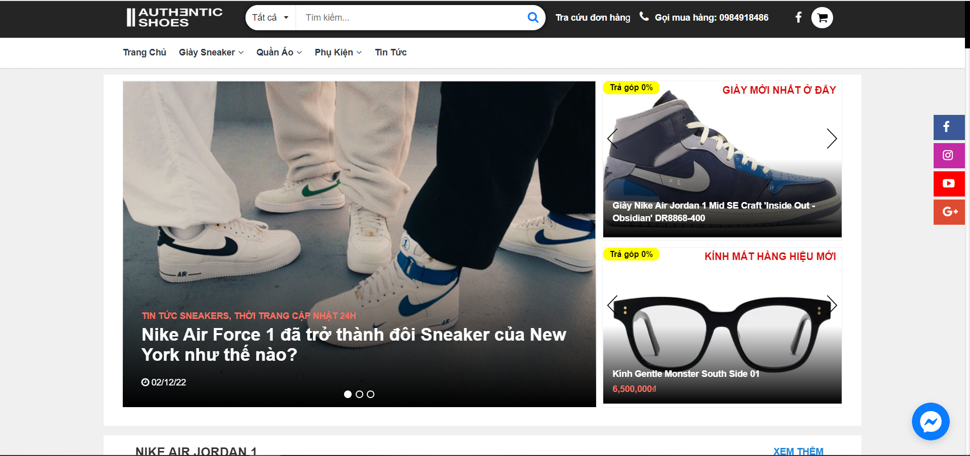
Hình 1. Website Authentic

- Website: www.giayxshop.vn
- Ưu điểm:
- Tính năng dễ sử dụng.
- Giao diện bắt mắt.
- Có đầy đủ chức năng.
- Nhược điểm:
- Tốc độ chậm

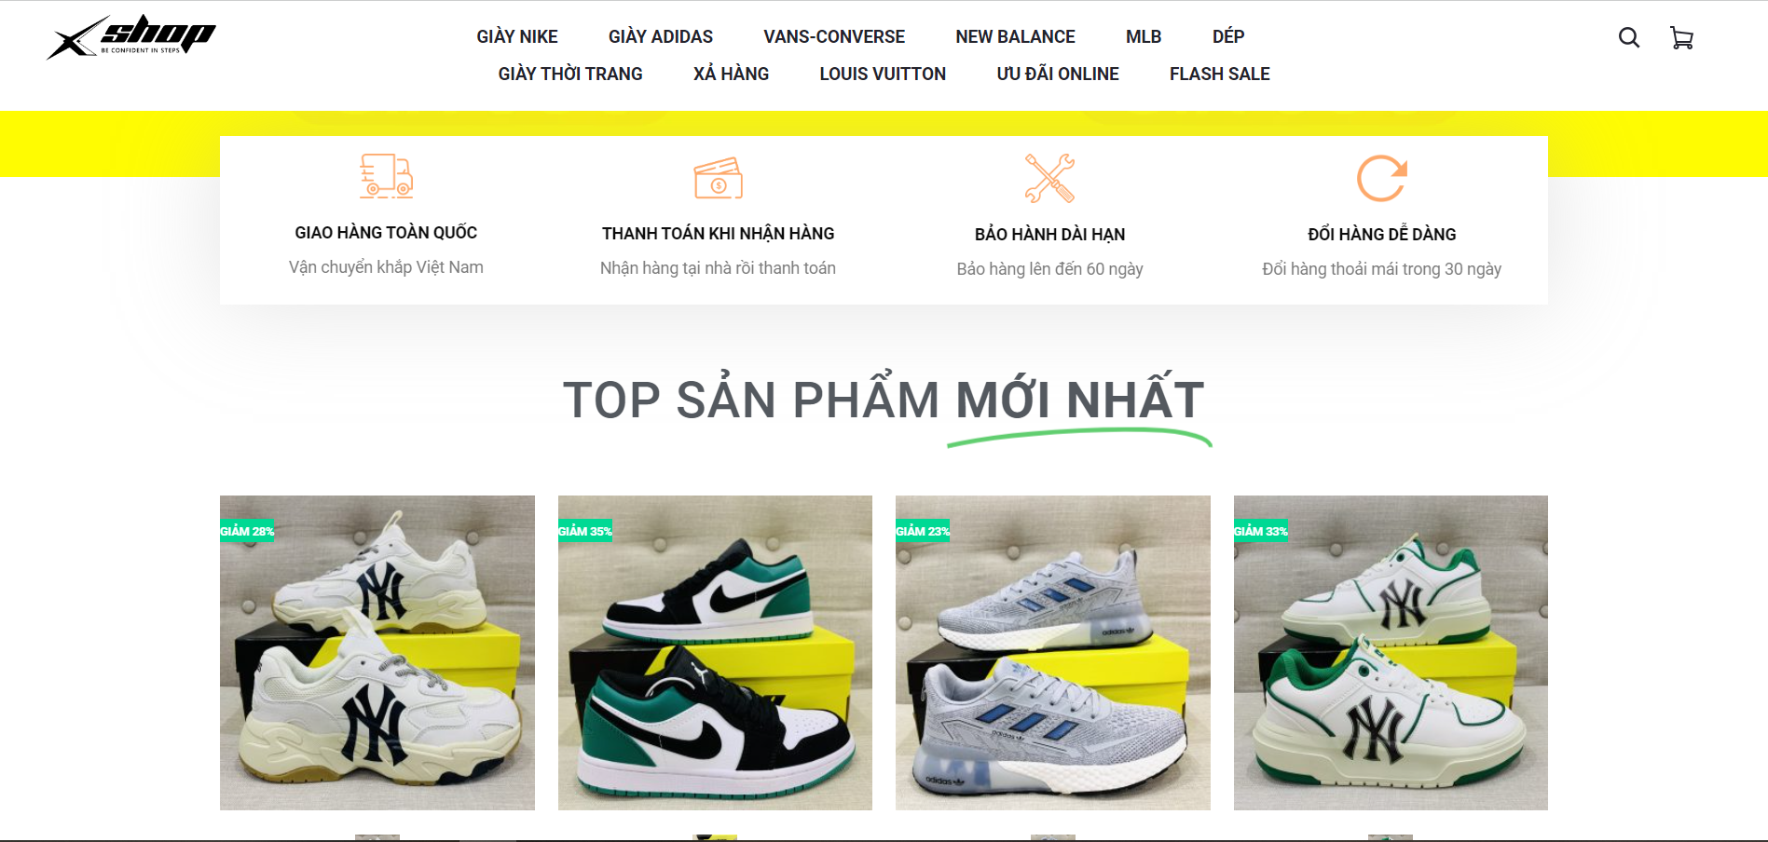
Hình 2 Website Giayxshop

CHƯƠNG 2: PHÂN TÍCH THIẾT KẾ HỆ THỐNG
  - Mô tả bài toán
Website bán giày dép nữ cho phép khách hàng tham khảo những mẫu giày dép đẹp, sang trọng, quản trị viên sẽ hỗ trợ tư vấn tận tình giúp việc mua sắm của khách hàng trở nên dễ dàng hơn.
- Về phía quản trị viên: cần phải đăng nhập để có thể sử dụng các chức năng của website.
- Quản lý thông tin khách hàng: thêm khách hàng, chỉnh sửa thông tin khách hàng, xóa khách hàng
- Quản lý sản phẩm: thêm sản phẩm, chỉnh sửa thông tin sản phẩm, xóa sản phẩm
- Quản lý doanh thu của website
- Quản lý bình luận: phản hồi những bình luận của khách hàng
- Quản lý liên hệ: hỗ trợ tư vấn cho khách hàng
- Quản lý đơn hàng: sau khi khách hàng đặt hàng thành công thì đơn hàng sẽ được cập nhật bên trang quản lý
- Về phía khách hàng:
- Khách hàng không cần đăng nhập cũng có thể xem được các sản phẩm có trên website, tìm kiếm những sản phẩm mình cần
- Khách hàng cần phải đăng nhập để có thể sử dụng các chức năng như: đặt hàng, thêm vào giỏ hàng, thanh toán, quản lý đơn hàng, bình luận sau khi mua sản phẩm và liên hệ với bên website nếu cần hỗ trợ tư vấn. Nếu như khách hàng chưa có tài khoản thì cần đăng ký để có thể sử dụng các chức năng trên
  - Vẽ biểu đồ use-case
    - Tác nhân
- Quản trị viên
- Khách hàng
    - Ca sử dụng
- Quản lý sản phẩm
- Quản lý khách hàng
- Quản lý đơn hàng
- Quản lý doanh thu
- Quản lý tài khoản
- Bình luận sản phẩm
- Liên hệ tư vấn
- Tìm kiếm sản phẩm
- Đặt hàng
- Xem sản phẩm
- Cập nhật giỏ hàng
    - Các biểu đồ use-case
- Quản trị viên

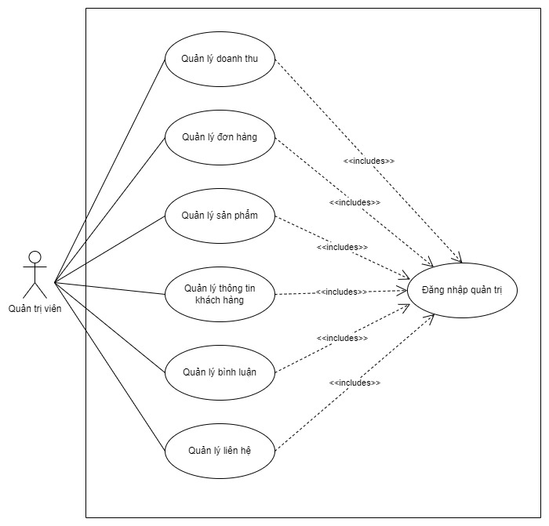
Hình 3 Biểu đồ use-case quản trị viên

- Khách hàng

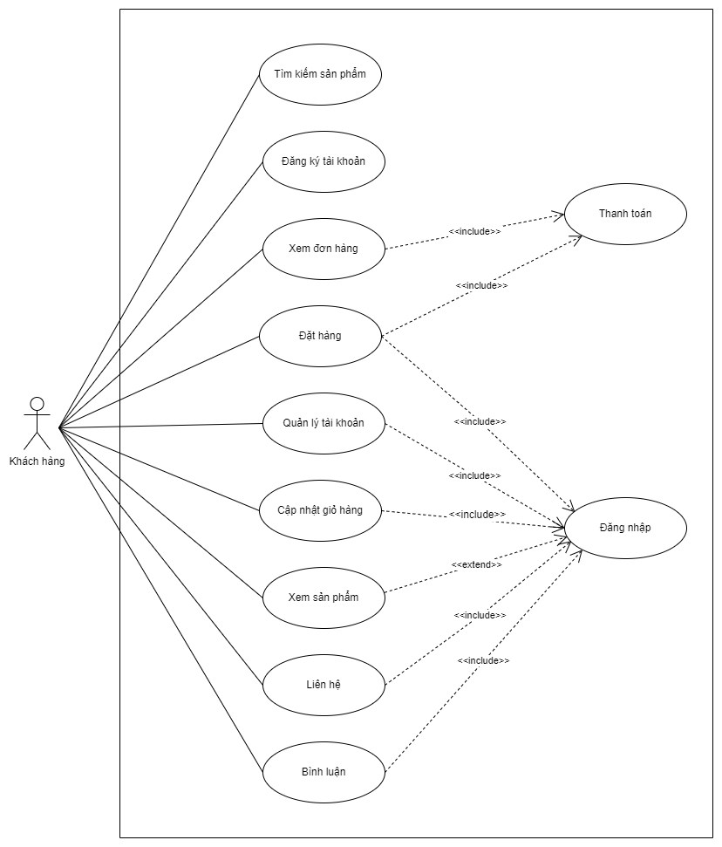
Hình 4 Biểu đồ use-case khách hàng

    - Đặc tả ca sử dụng
- Quản lý sản phẩm
- Đối tượng sử dụng: quản trị viên
- Ca sử dụng này cho phép quản trị viên quản lý sản phẩm, thêm sản phẩm, chỉnh sửa sản phẩm, xóa sản phẩm
- Các bước thực hiện:
- Quản trị viên đăng nhập vào hệ thống để có thể sử dụng được chức năng này
- Quản trị viên chọn chức năng “quản lý sản phẩm”
- Thông tin của các sản phẩm sẽ hiển thị và quản trị viên có thể thêm, sửa hoặc xóa sản phẩm
- Hệ thống sẽ cập nhật thêm, sửa hoặc xóa sản phẩm
- Quản lý khách hàng
- Đối tượng sử dụng: quản trị viên
- Ca sử dụng này cho phép quản trị viên quản lý thông tin của khách hàng, thêm khách hàng, chỉnh sửa khách hàng hoặc xóa khách hàng
- Các bước thực hiện:
- Quản trị viên đăng nhập vào hệ thống để có thể sử dụng được chức năng này
- Quản trị viên chọn chức năng “quản lý khách hàng”
- Thông tin của các khách hàng sẽ hiển thị và quản trị viên có thể thêm, sửa hoặc xóa khách hàng
- Hệ thống sẽ cập nhật thêm, sửa hoặc xóa sản phẩm
- Đặt hàng
- Đối tượng sử dụng: khách hàng
- Ca sử dụng này cho phép khách hàng đặt hàng dễ dàng với những sản phẩm mình muốn mua, chọn thông tin sản phẩm, chọn phương thức vận chuyển...
- Các bước thực hiện:
- Khách hàng cần đăng nhập để có thể đặt hàng
- Khách hàng nhấn chọn các thông tin của sản phẩm như: số lượng, size, màu sắc... cho phù hợp với nhu cầu của mình
- Khách hàng bấm chọn mua ngay để tiến tới bước thanh toán
- Hệ thống sẽ hiển thị giao diện thanh toán cùng với thông tin chi tiết về đơn hàng của khách hàng như: họ tên khách hàng, số điện thoại, email, tổng giá trị đơn hàng...
- Khách hàng sau khi kiểm tra đơn hàng xong sẽ xác nhận đặt hàng
- Hệ thống thông báo đặt hàng thành công
- Quản lý đơn hàng (phía khách hàng)
- Đối tượng sử dụng: khách hàng
- Ca sử dụng cho phép khách hàng xem đơn hàng của mình sau khi đã xác nhận đặt hàng, hoặc khách hàng có thể hủy đơn
- Các bước thực hiện:
- Khách hàng sau khi đặt hàng thành công, đơn hàng sẽ hiển thị trong lịch sử đơn hàng
- Khách hàng bấm chọn lịch sử đơn hàng để xem tình trạng đơn hàng, hoặc bấm hủy đơn hàng
- Hệ thống sẽ báo hủy thành công (nếu có)
- Bình luận sản phẩm
- Đối tượng sử dụng: khách hàng
- Ca sử dụng cho phép khách hàng bình luận sau khi đã nhận được đơn hàng
- Các bước thực hiện:
- Khách hàng có thể bình luận trong trang sản phẩm
- Hệ thống sẽ cập nhật bình luận của khách hàng
- Quản trị viên phản hồi bình luận của khách hàng và hệ thống sẽ cập nhật phản hồi (nếu có)
- Liên hệ tư vấn
- Đối tượng sử dụng: khách hàng
- Ca sử dụng cho phép khách hàng liên hệ với bên website nếu có nhu cầu cần tư vấn
- Các bước thực hiện:
- Khách hàng gửi nội dung cần được tư vấn
- Hệ thống lưu lại và gửi tới bên quản trị viên
- Quản trị viên hỗ trợ tư vấn cho khách hàng

  - Vẽ biểu đồ lớp

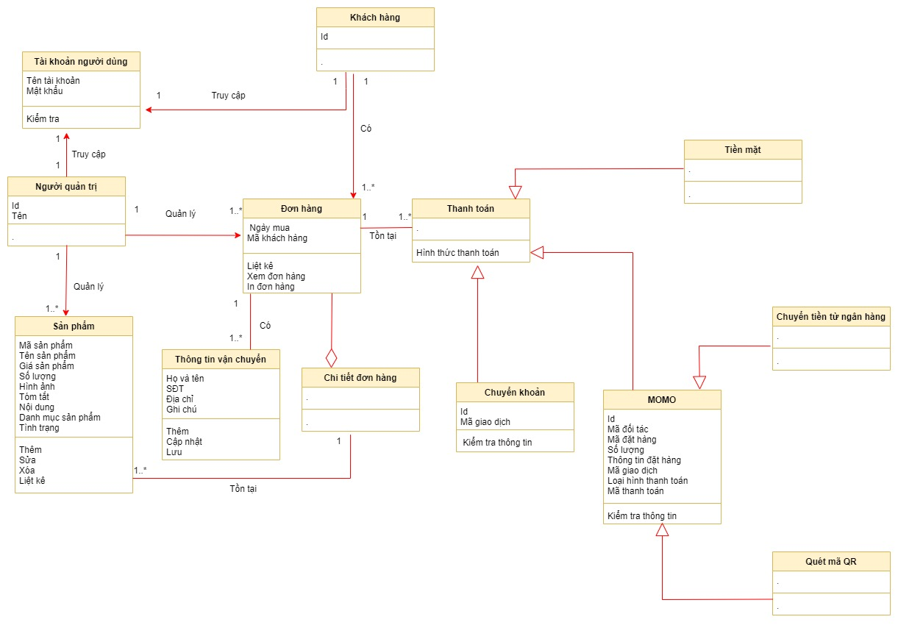
Hình 5 Biểu đồ lớp

  - Vẽ biểu đồ hoạt động
    - Quản lý sản phẩm

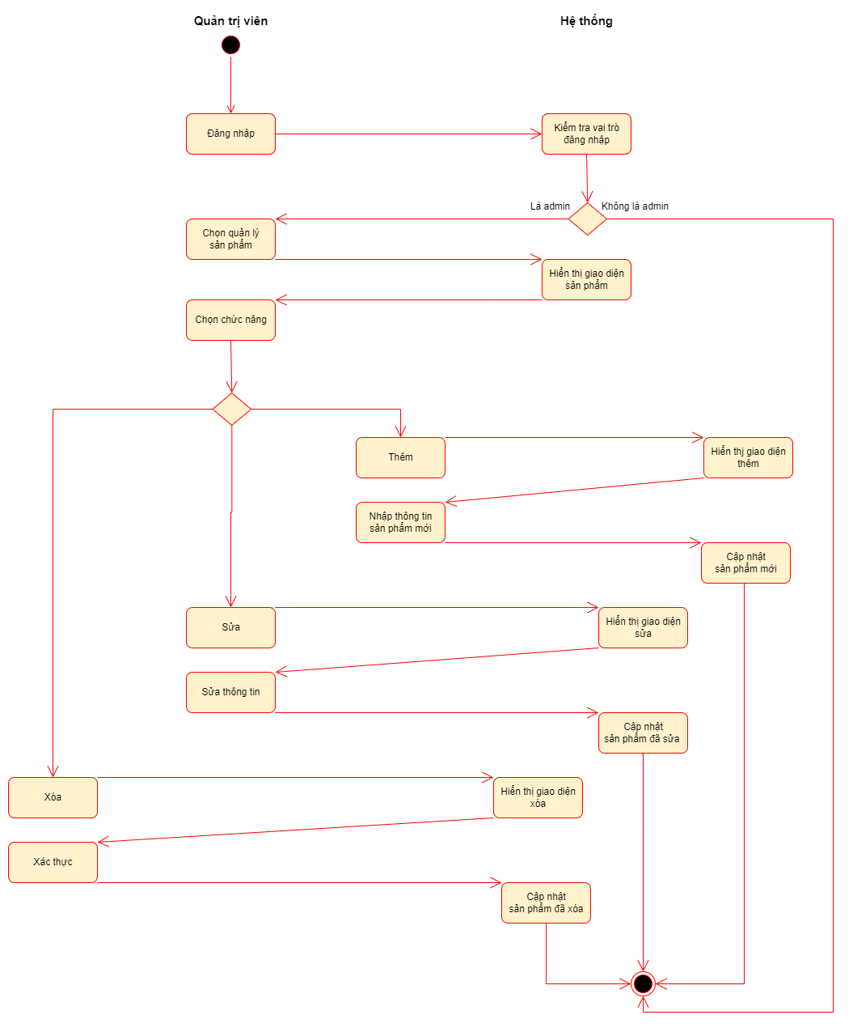
Hình 6 Biểu đồ hoạt động của quản lý sản phẩm

    - Quản lý khách hàng

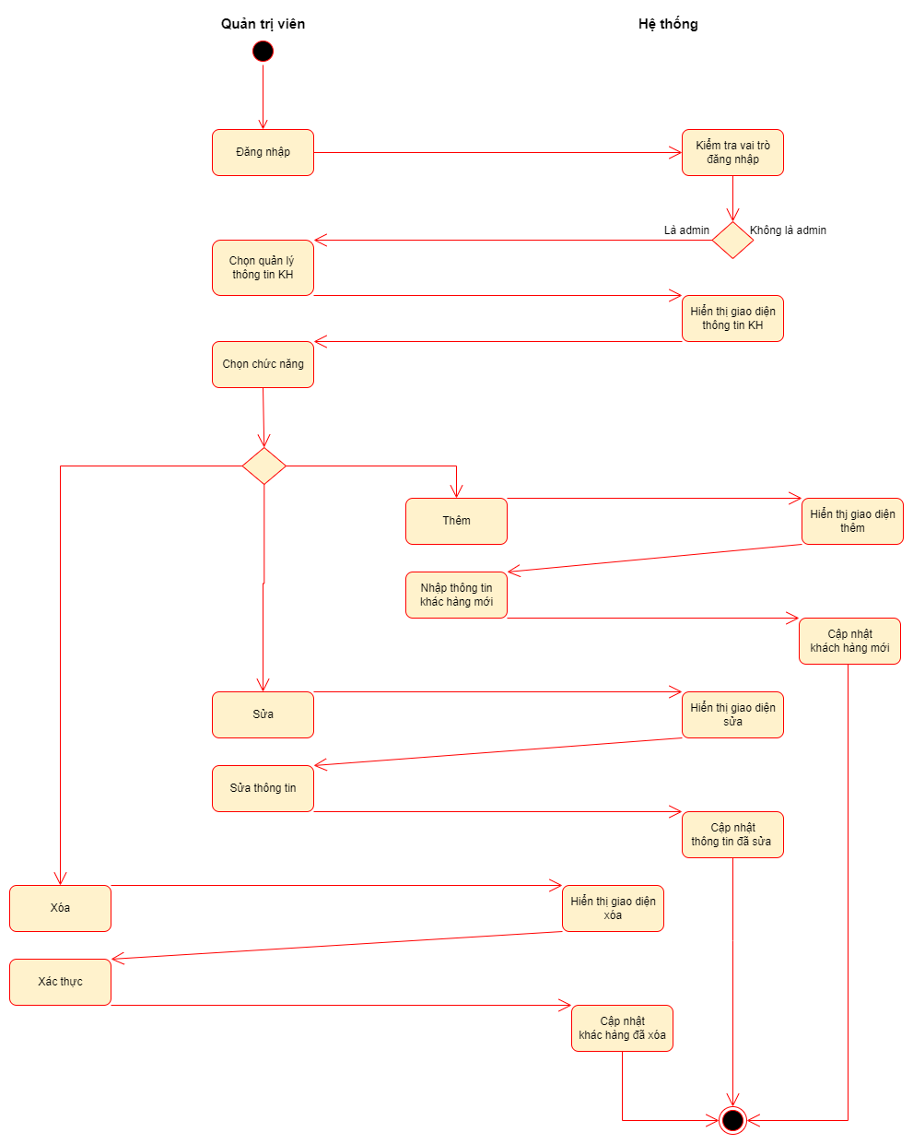
Hình 7 Biểu đồ hoạt động của quản lý khách hàng

    - Đặt hàng

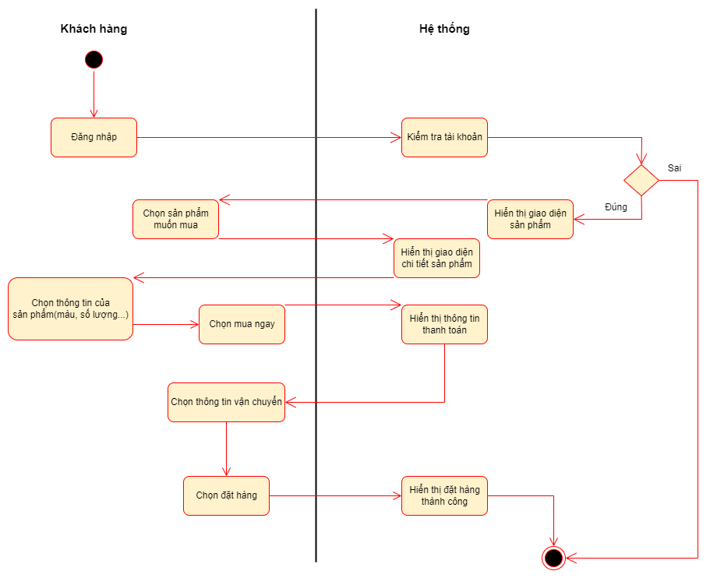
Hình 8 Biểu đồ hoạt động của đặt hàng

    - Quản lý đơn hàng (phía khách hàng)

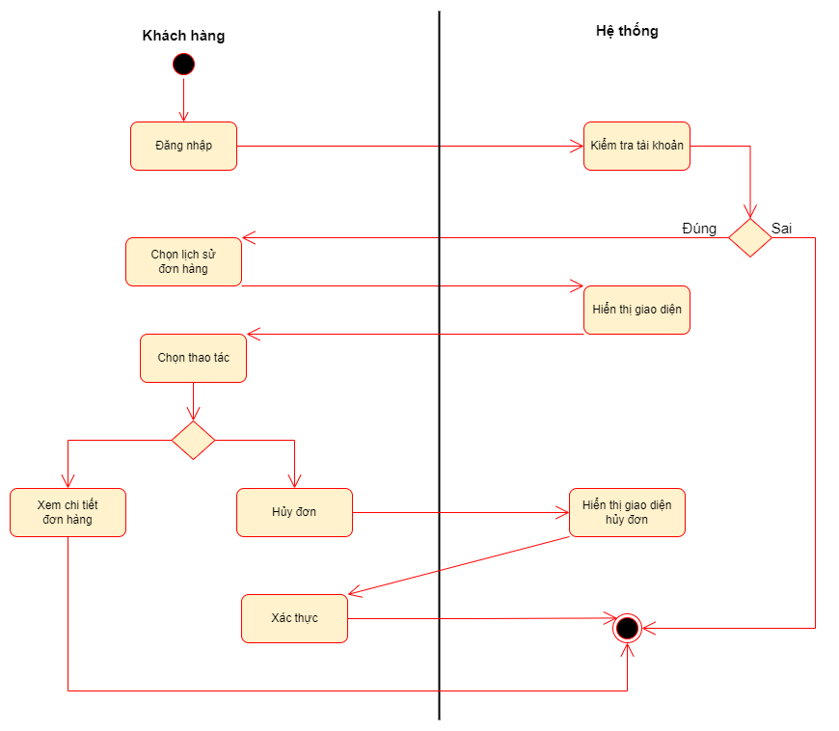
Hình 9 Biểu đồ hoạt động của quản lý đơn hàng (phía khách hàng)

    - Bình luận sản phẩm

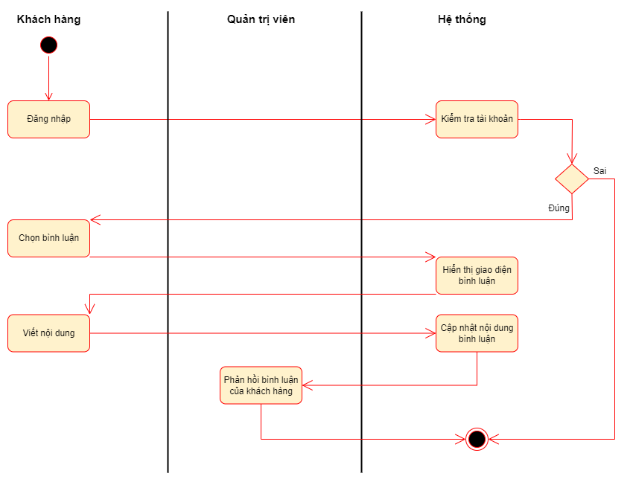
Hình 10 Biểu đồ hoạt động của bình luận sản phẩm

    - Liên hệ tư vấn

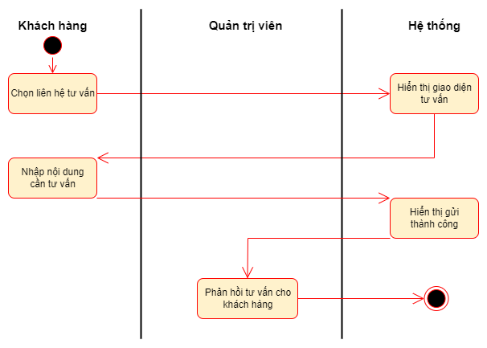
Hình 11 Biểu đồ hoạt động của liên hệ

  - Vẽ biểu đồ trạng thái
    - Quản lý sản phẩm

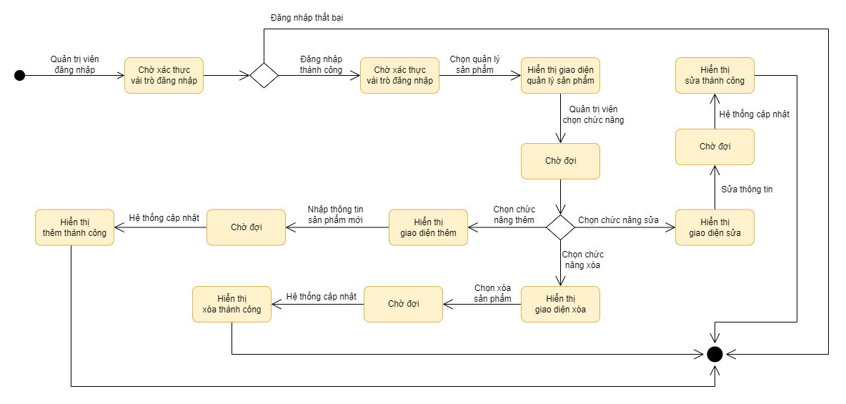
Hình 12 Biểu đồ trạng thái của quản lý sản phẩm

    - Quản lý khách hàng

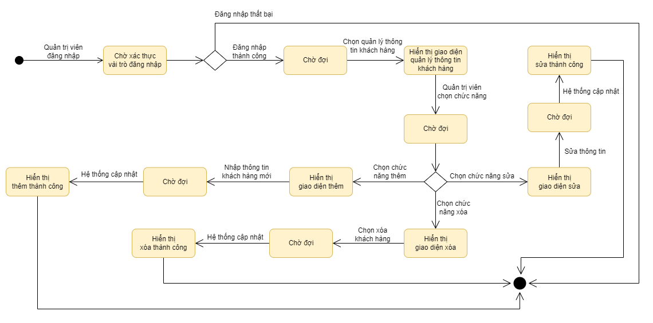
Hình 13 Biểu đồ trạng thái của quản lý khách hàng

    - Đặt hàng

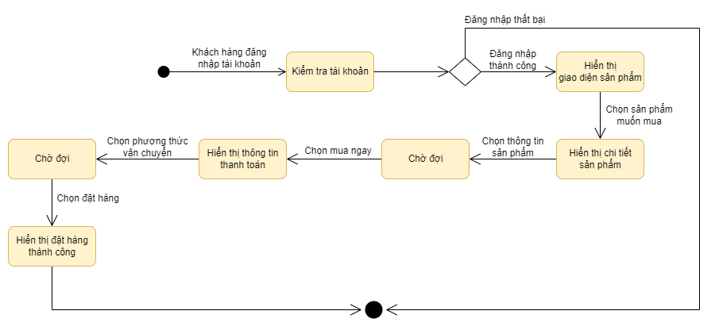
Hình 14 Biểu đồ hoạt động của đặt hàng

    - Quản lý đơn hàng (phía khách hàng)

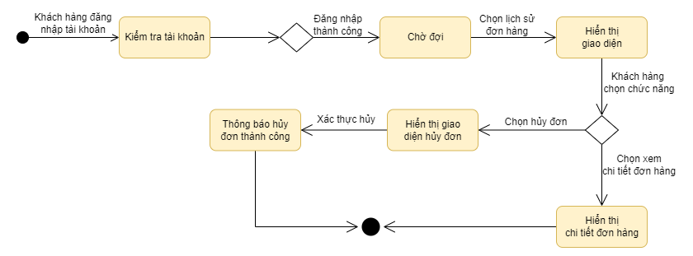
Hình 15 Biểu đồ trạng thái của quản lý đơn hàng

    - Bình luận sản phẩm

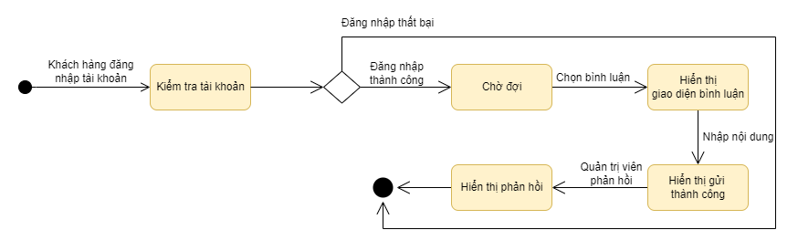
Hình 16 Biểu đồ trạng thái của bình luận sản phẩm

    - Liên hệ tư vấn

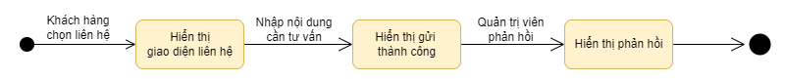
Hình 17 Biểu đồ trạng thái của liên hệ

  - Vẽ biểu đồ tuần tự
    - Quản lý sản phẩm

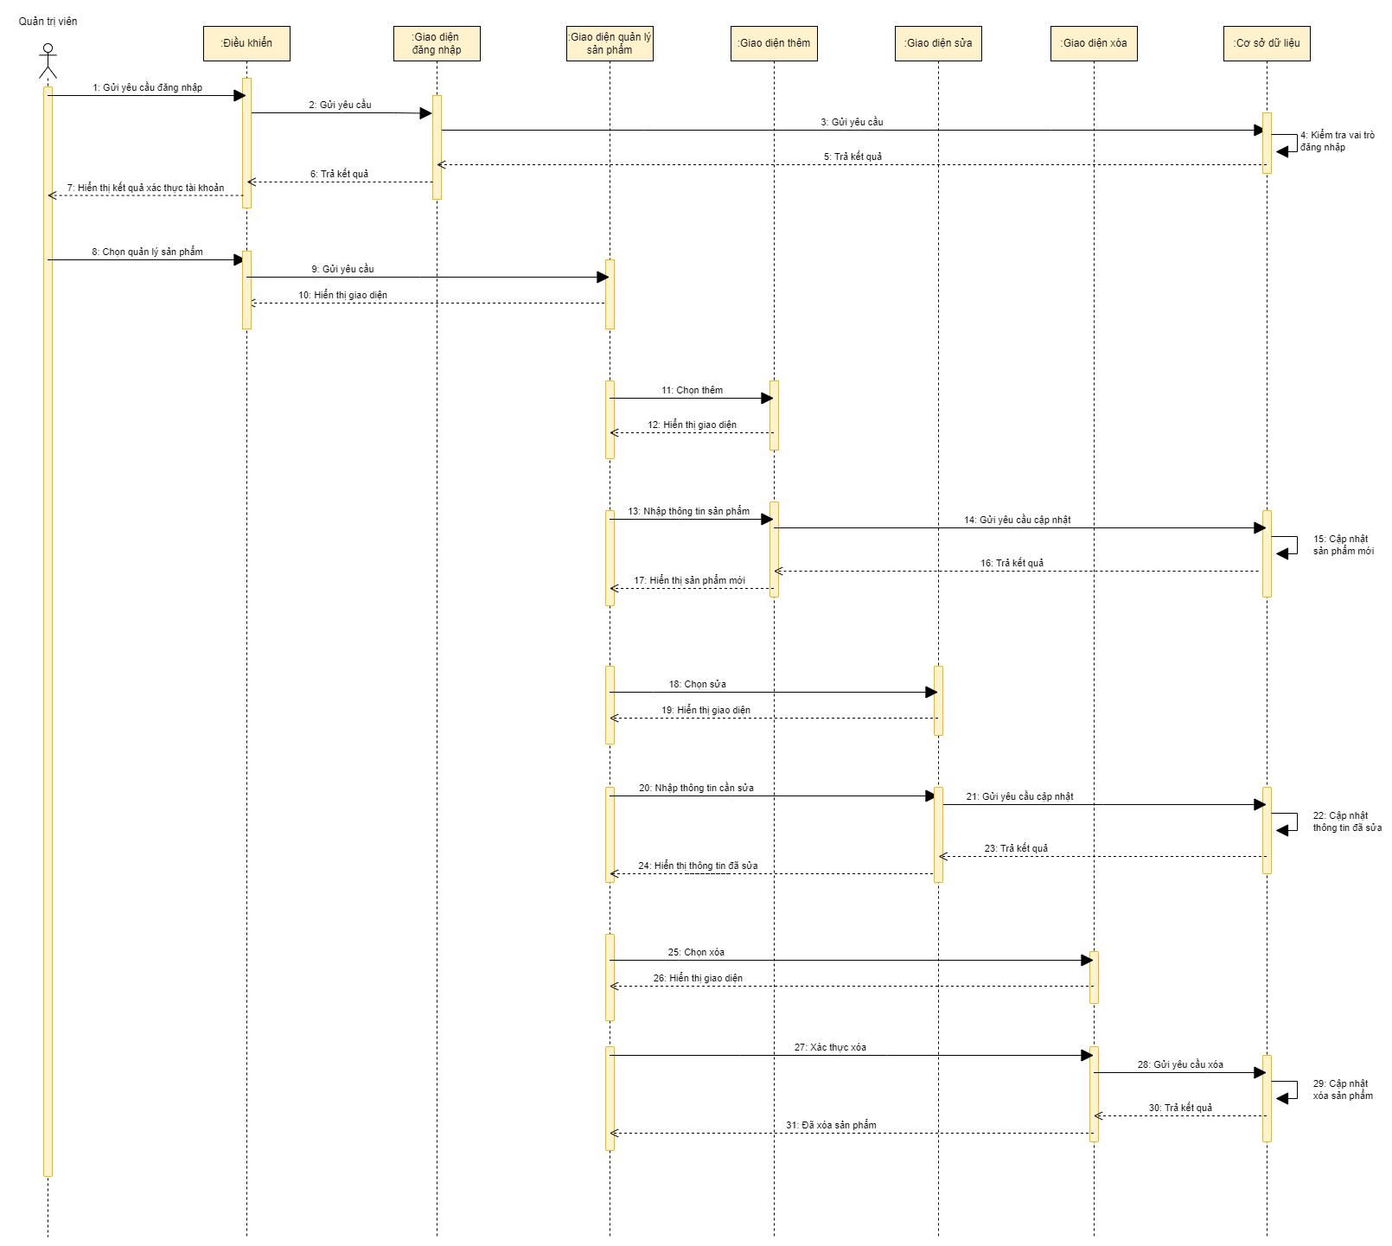
Hình 18 Biểu đồ tuần tự của quản lý sản phẩm

    - Quản lý khách hàng

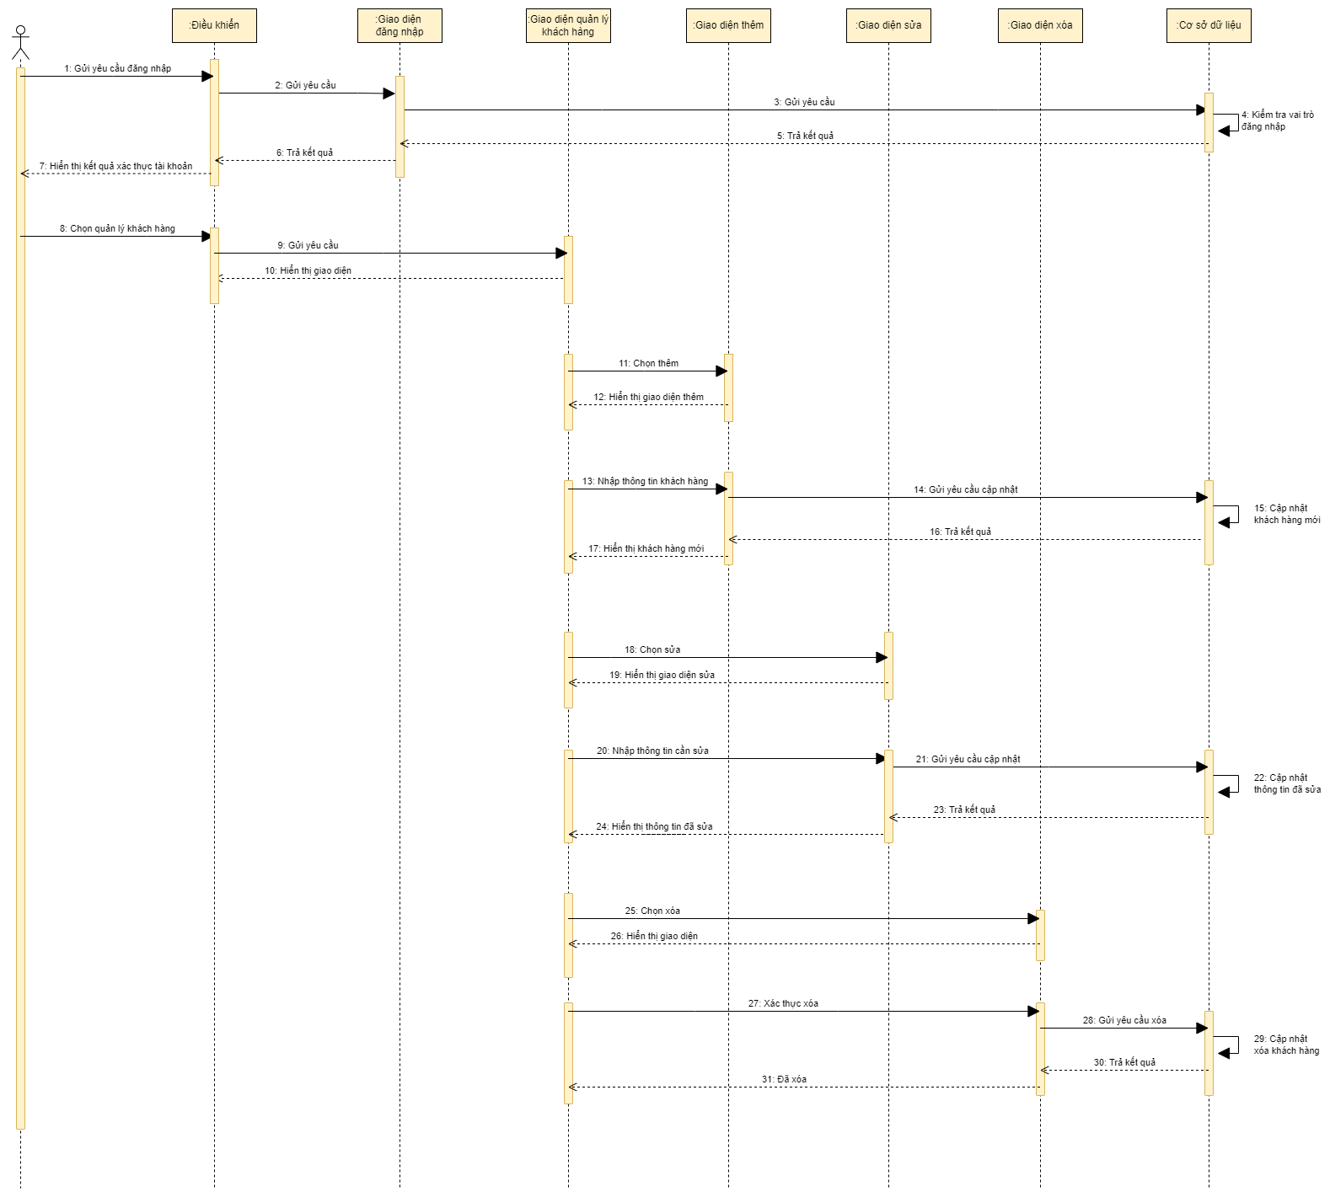
Hình 19 Biểu đồ tuần tự của quản lý khách hàng

    - Đặt hàng

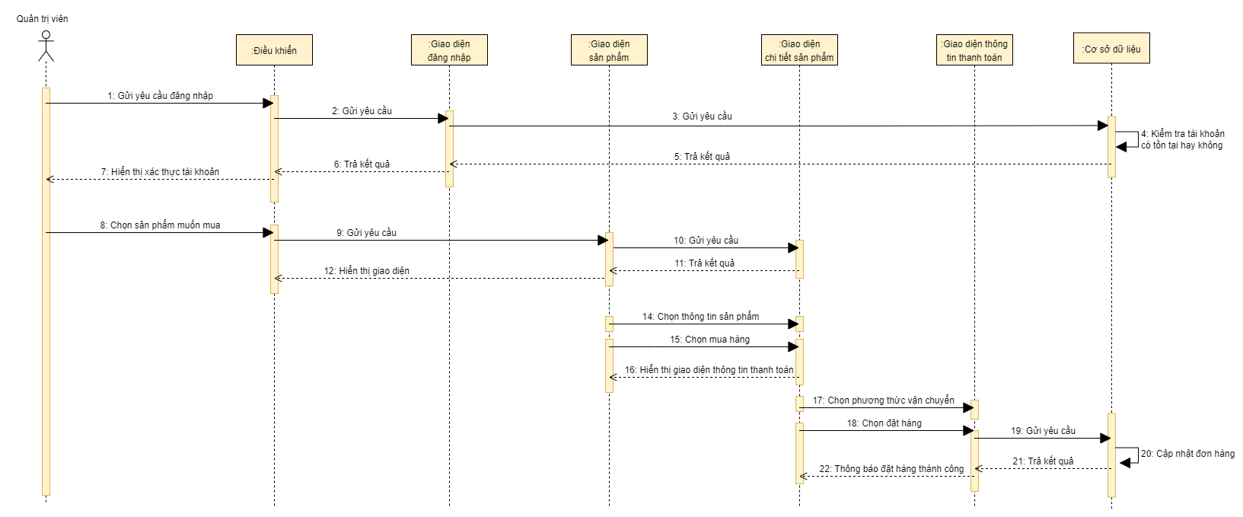
Hình 20 Biểu đồ tuần tự của đặt hàng

    - Quản lý đơn hàng (phía khách hàng)

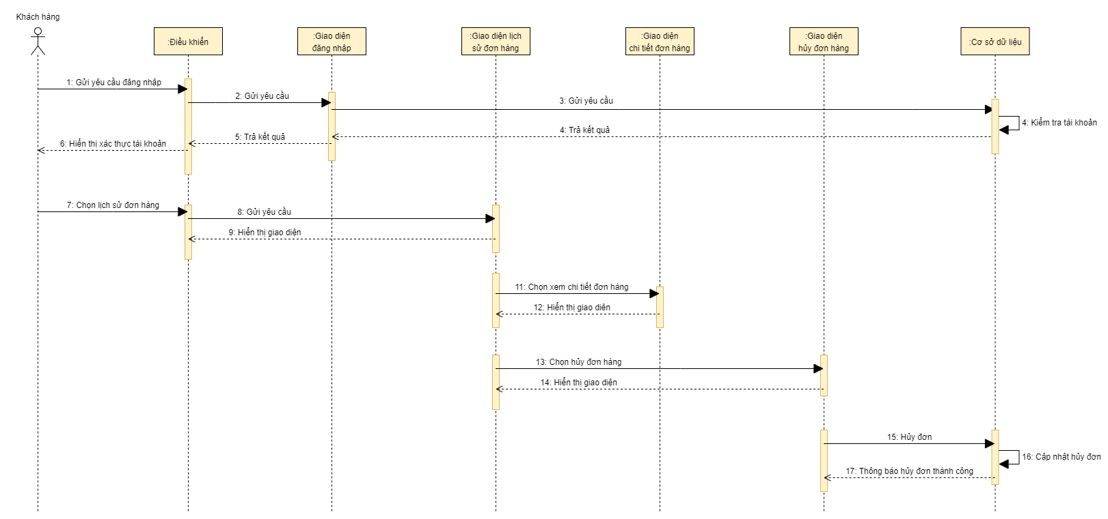
Hình 21 Biểu đồ tuần tự của quản lý đơn hàng

    - Bình luận sản phẩm

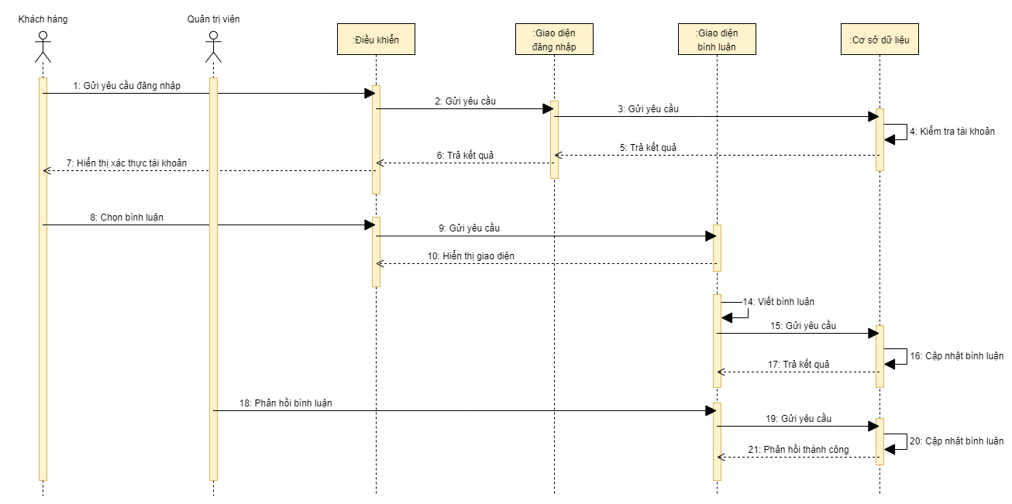
Hình 22 Biểu đồ tuần tự của bình luận sản phẩm

    - Liên hệ tư vấn

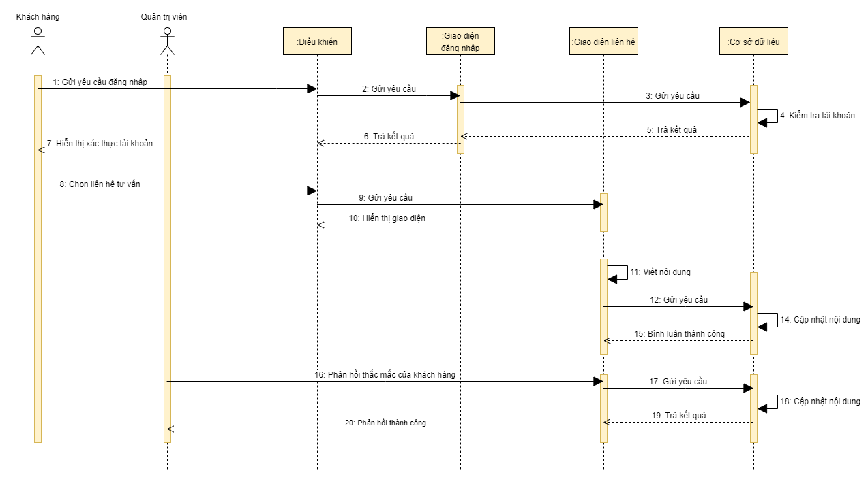
Hình 23 Biểu đồ tuần tự của liên hệ

  - Vẽ biểu đồ giao tiếp
    - Quản lý sản phẩm

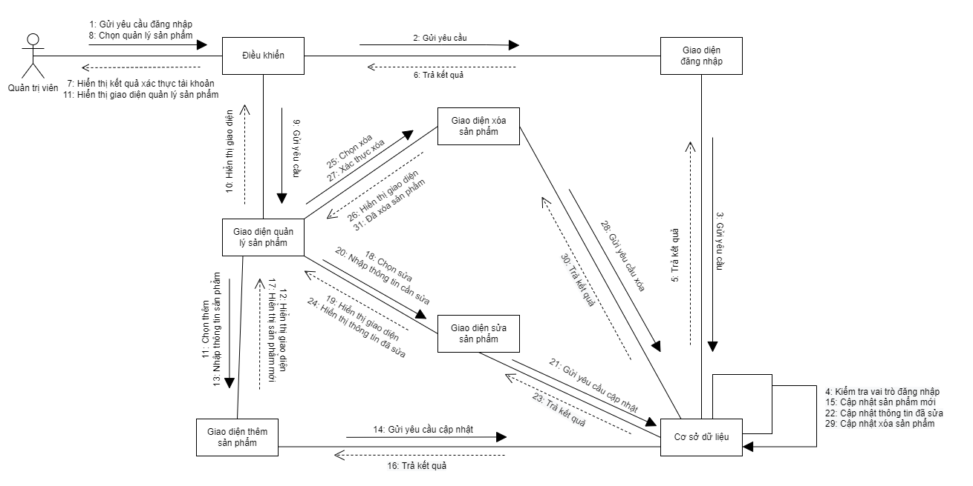
Hình 24 Biểu đồ trạng thái của quản lý sản phẩm

    - Quản lý khách hàng

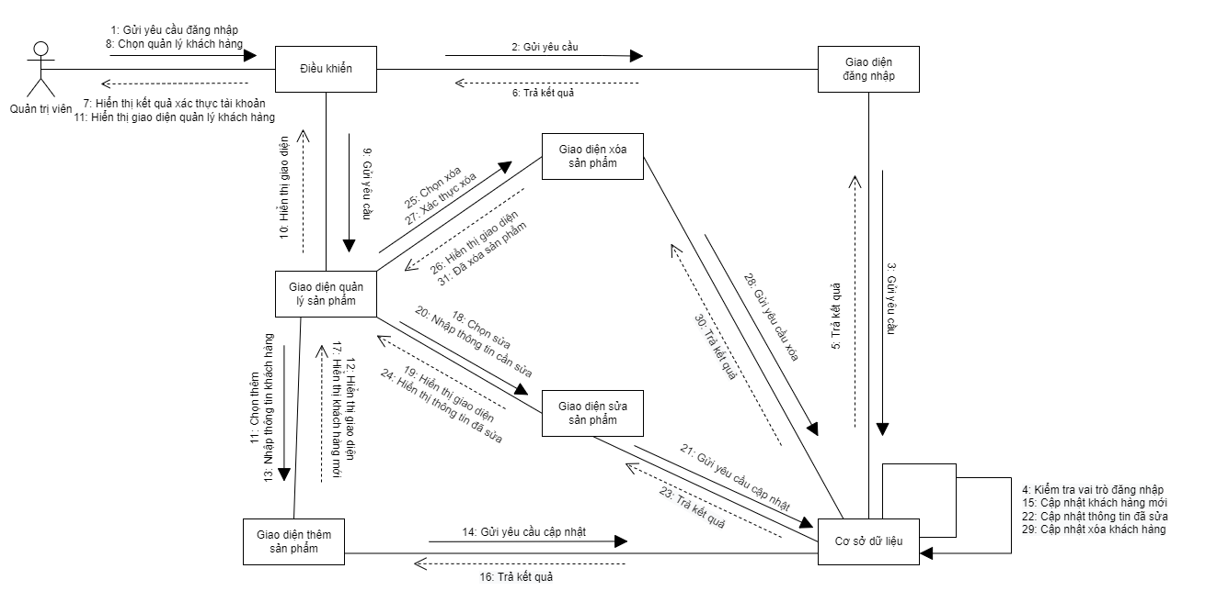
Hình 25 Biểu đồ trạng thái của quản lý khách hàng

    - Đặt hàng

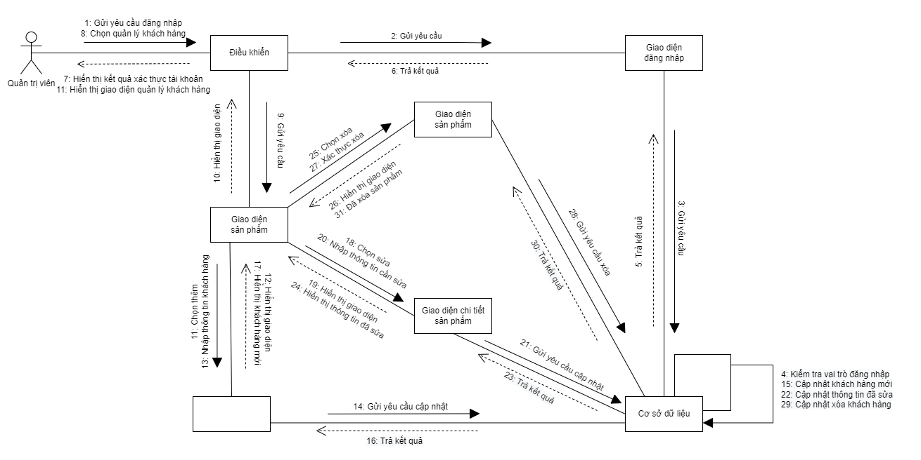
Hình 26 Biểu đồ trạng thái của đặt hàng

CHƯƠNG 3: XÂY DỰNG WEBSITE
  - Các chức năng của website
    - Về phía quản trị viên
- Quản lý thống kê
- Quản lý tài khoản
- Quản lý sản phẩm
- Quản lý loại sản phẩm
- Quản lý hóa đơn
- Quản lý banner
- Quản lý khuyến mãi
    - Về phía khách hàng
- Xem sản phẩm
- Cập nhật giỏ hàng
- Đặt hàng
- Cập nhật thông tin vận chuyển
- Thanh toán
- Xem lịch sử đơn hàng
- Tìm kiếm sản phẩm
- Liên hệ
- Bình luận

  - Kết quả
- Trang đăng ký

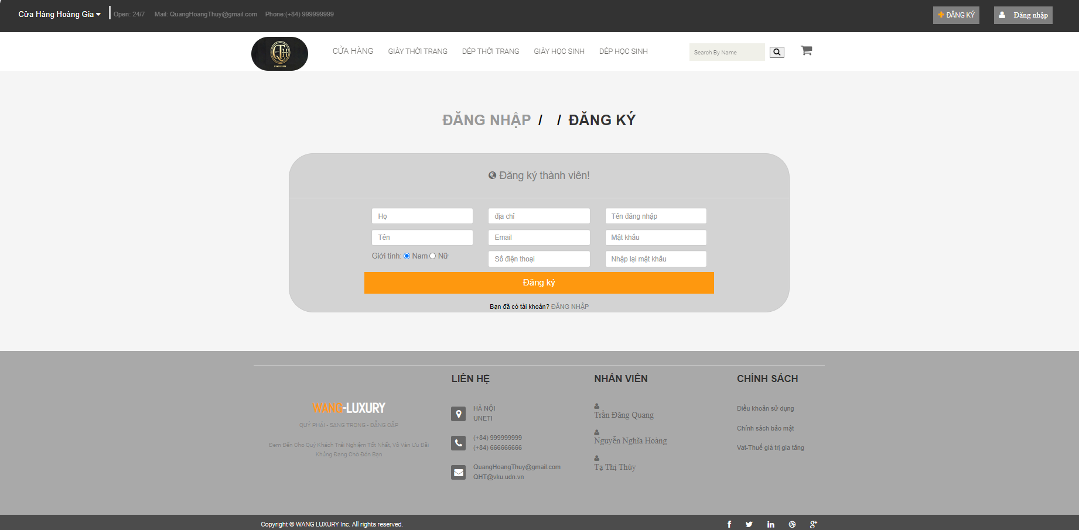
Hình 27 Trang đăng ký

- Trang đăng nhập

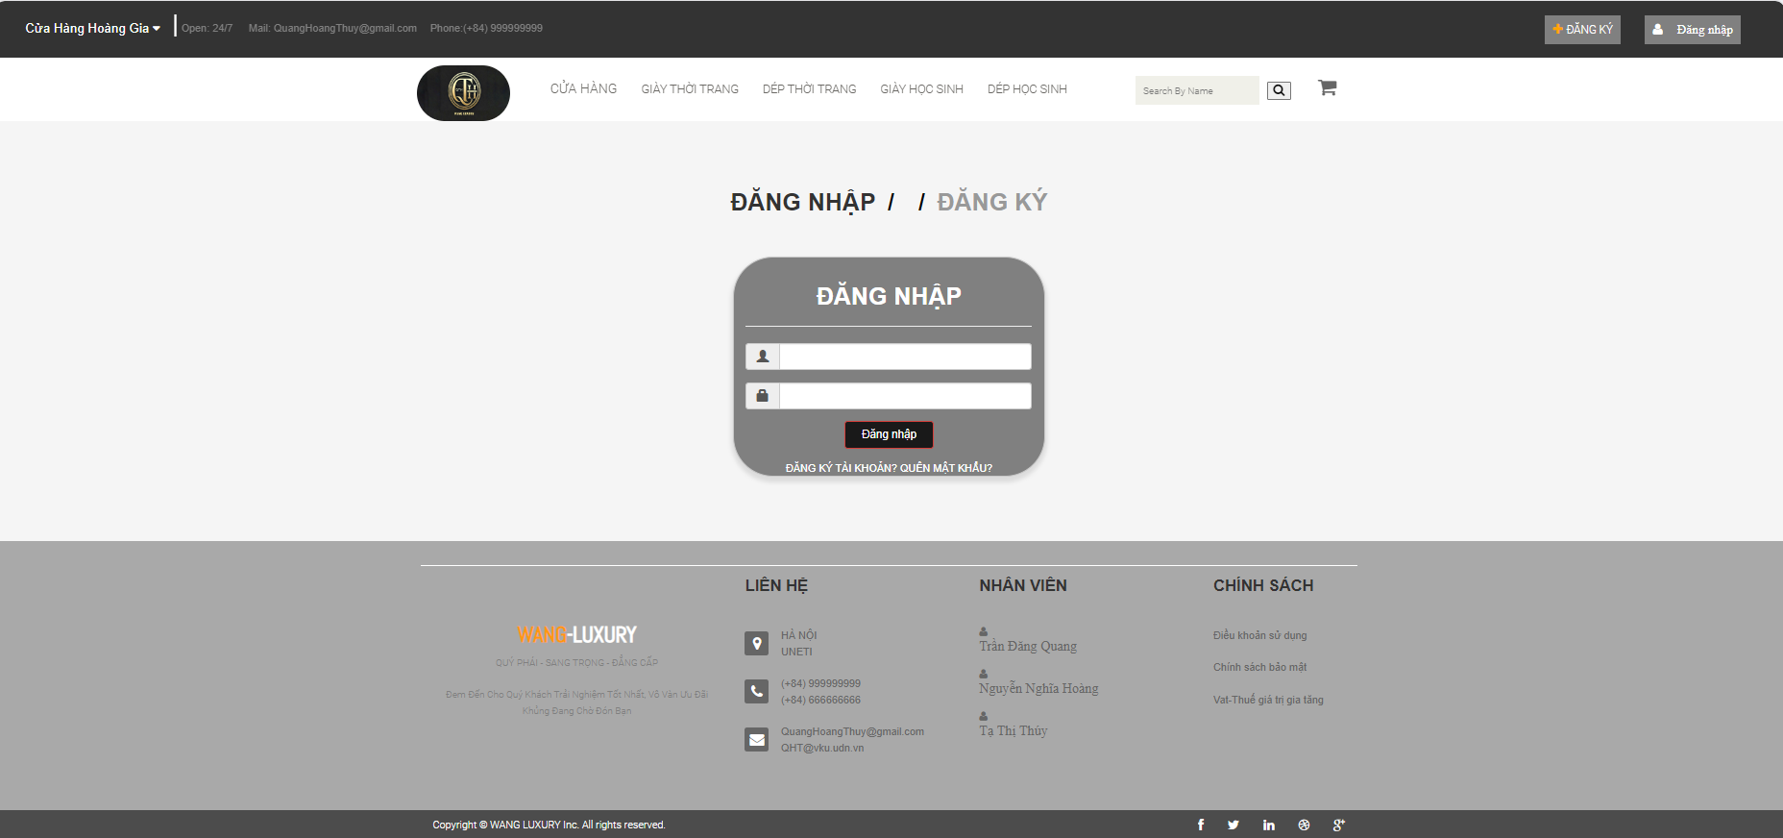
Hình 28 Trang đăng nhập

- Trang quản lý thống kê

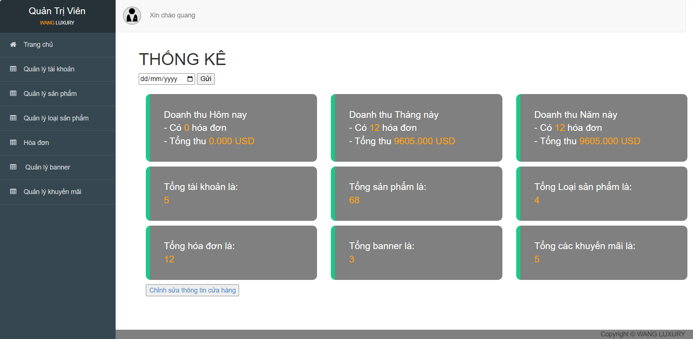
Hình 29 Trang quản lý thống kê

- Trang quản lý tài khoản

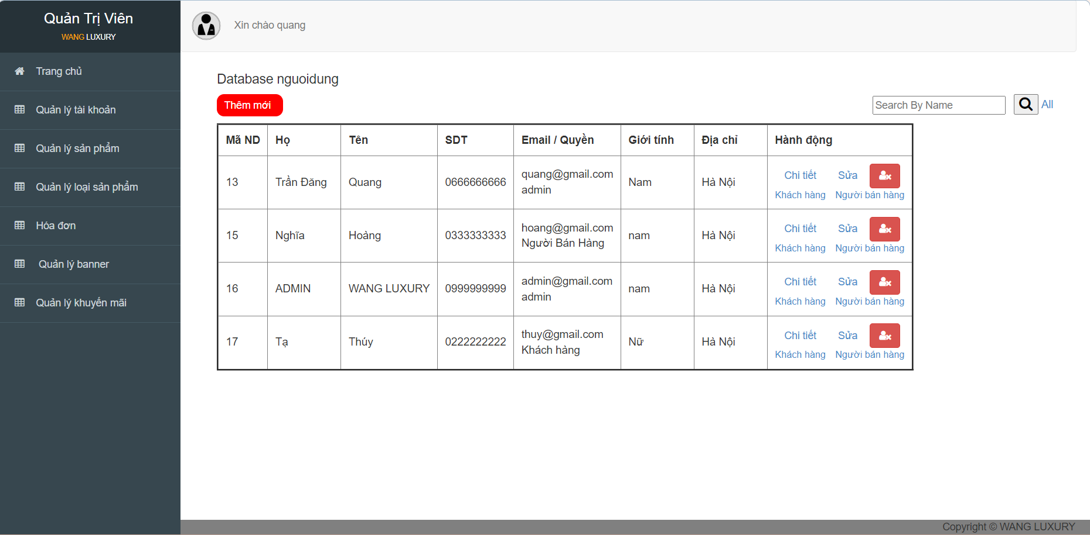
Hình 30 Trang quản lý tài khoản

- Trang quản lý sản phẩm

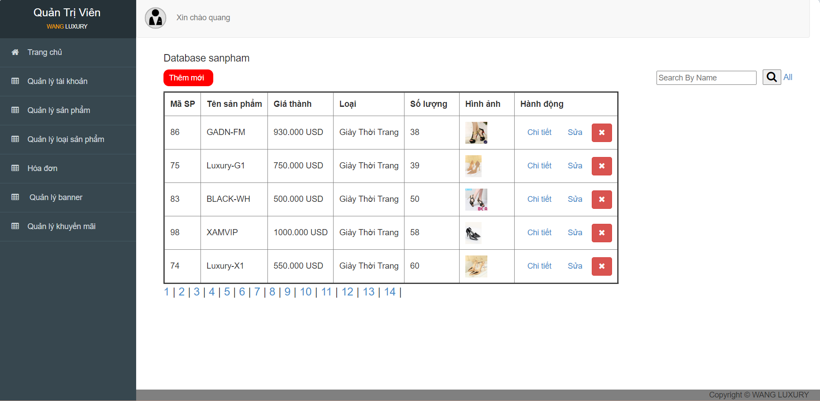
Hình 31 Trang quản lý sản phẩm

- Trang quản lý loại sản phẩm

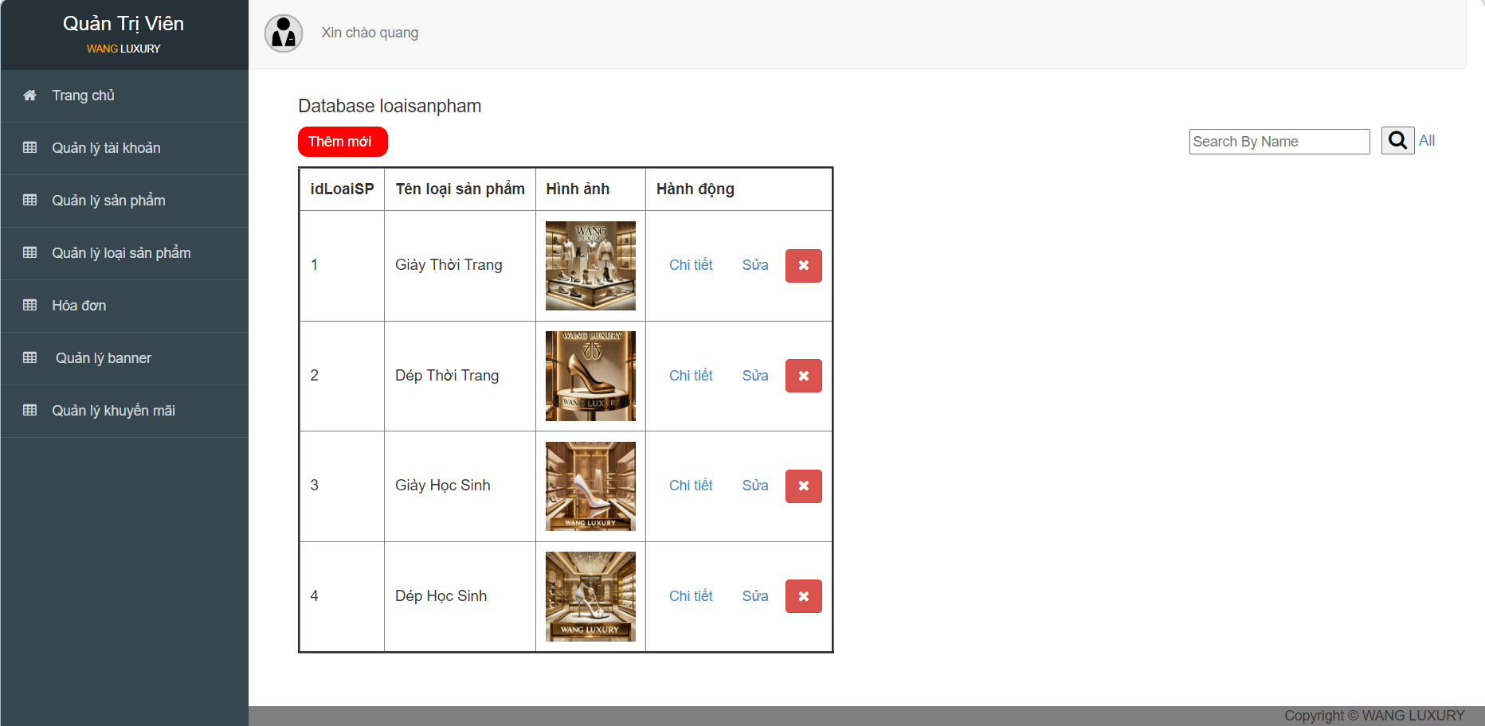
Hình 32 Trang quản lý loại sản phẩm

- Trang quản lý hóa đơn

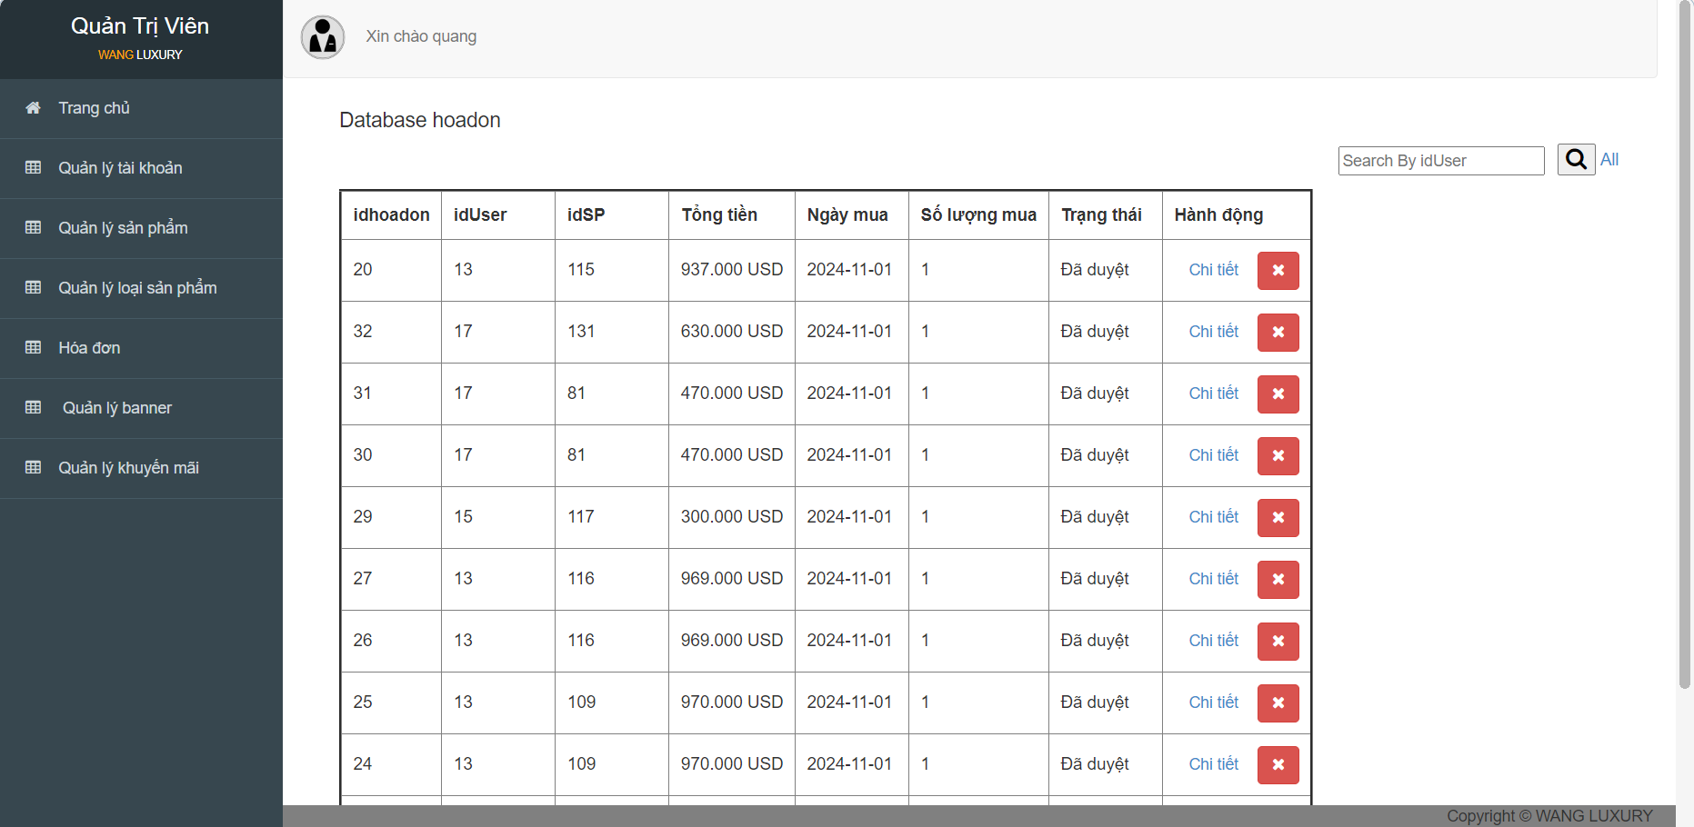
Hình 33 Trang quản lý hóa đơn

- Trang quản lý banner

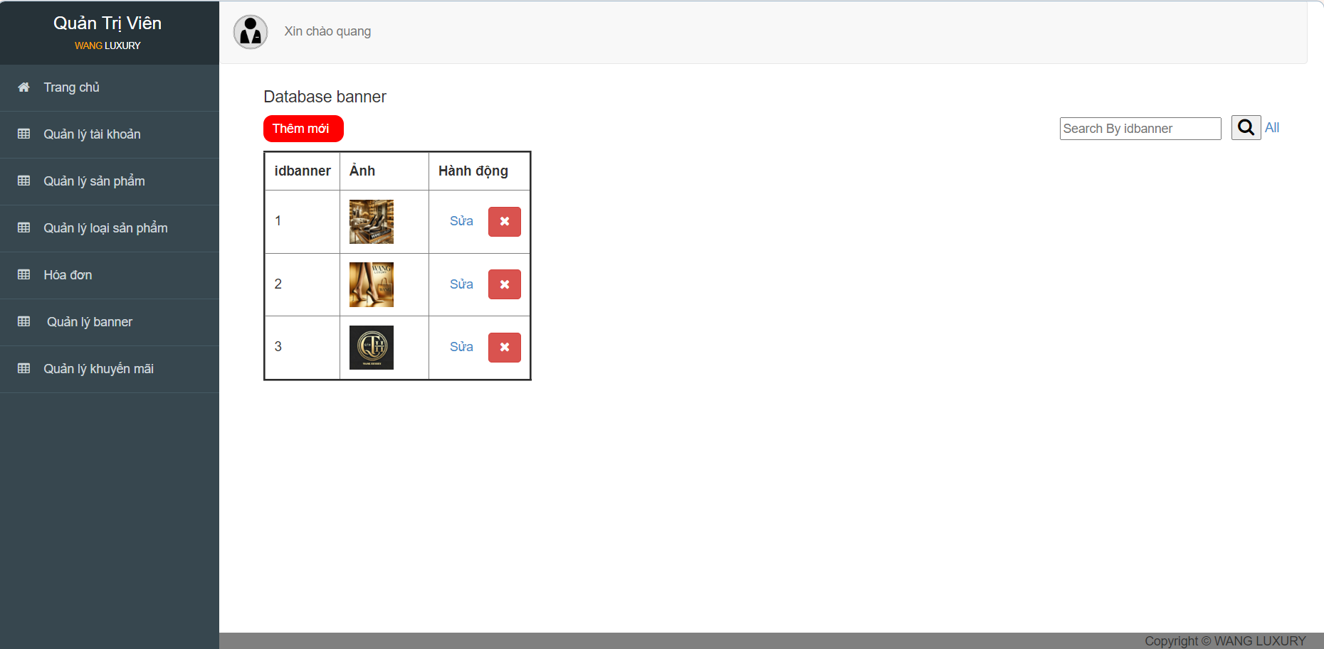
Hình 34 Trang quản lý banner

- Trang quản lý khuyến mãi

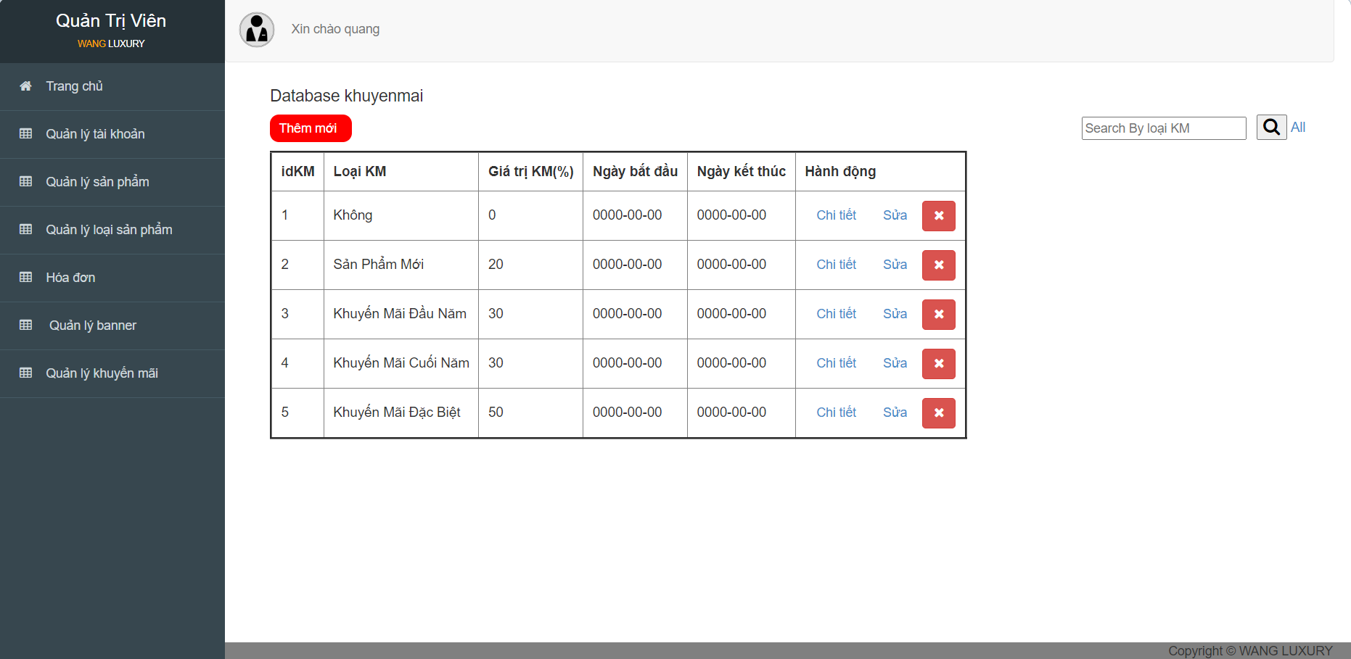
Hình 35 Trang quản lý khuyến mãi


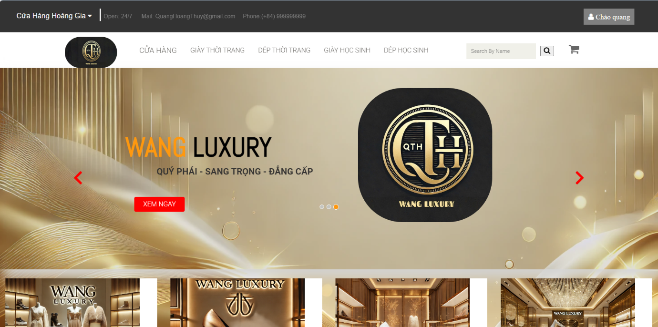
- Trang Banner sản phẩm

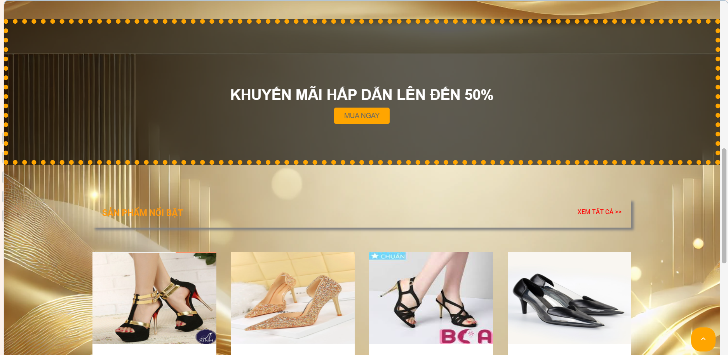

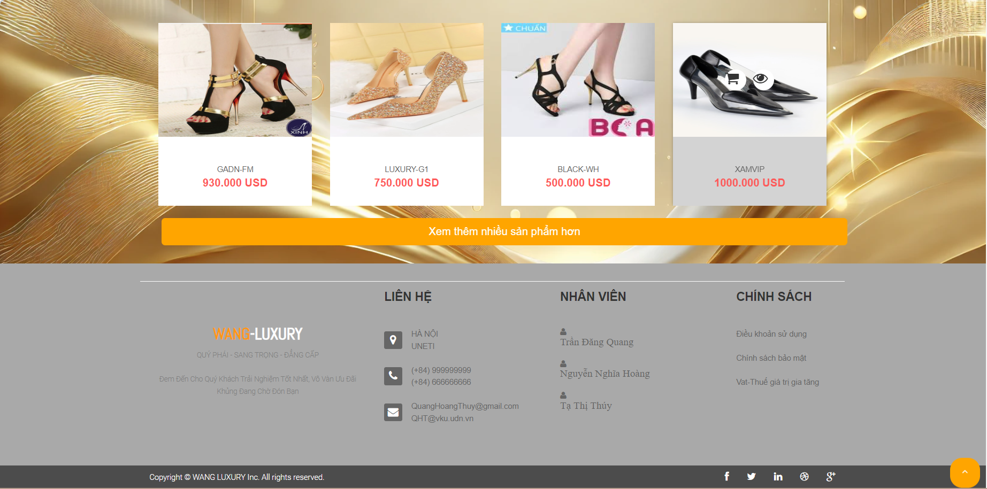
Hình 36 Trang banner sản phẩm

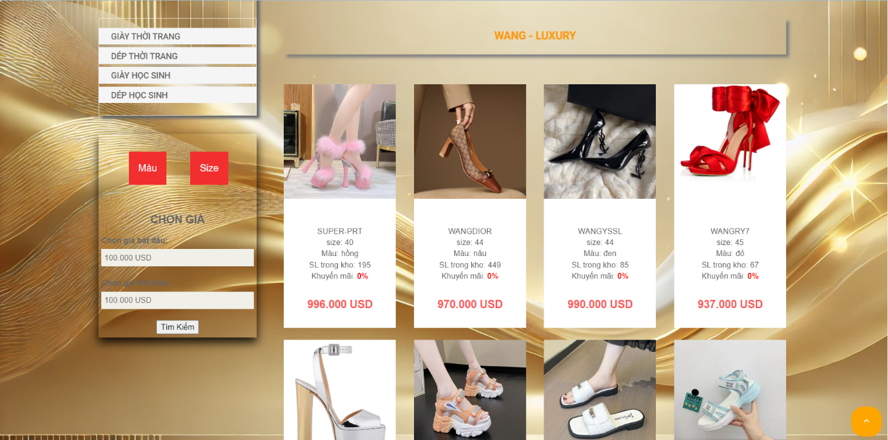
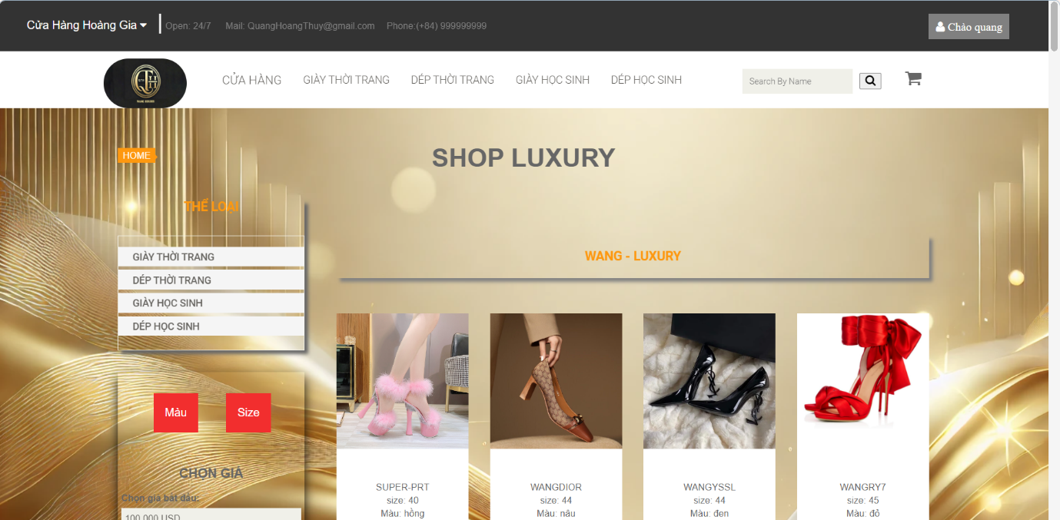
- Trang Sản Phẩm



Hình 37 Trang sản phẩm

- Trang xem chi tiết sản phẩm

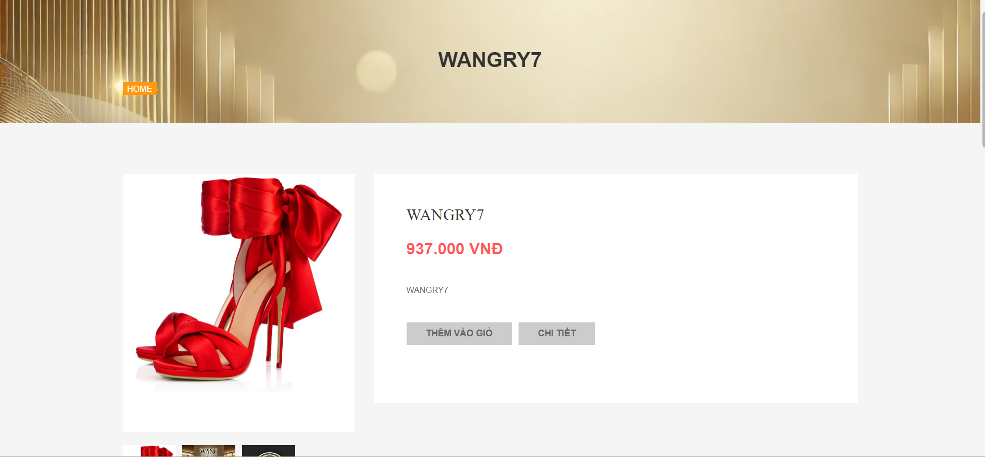

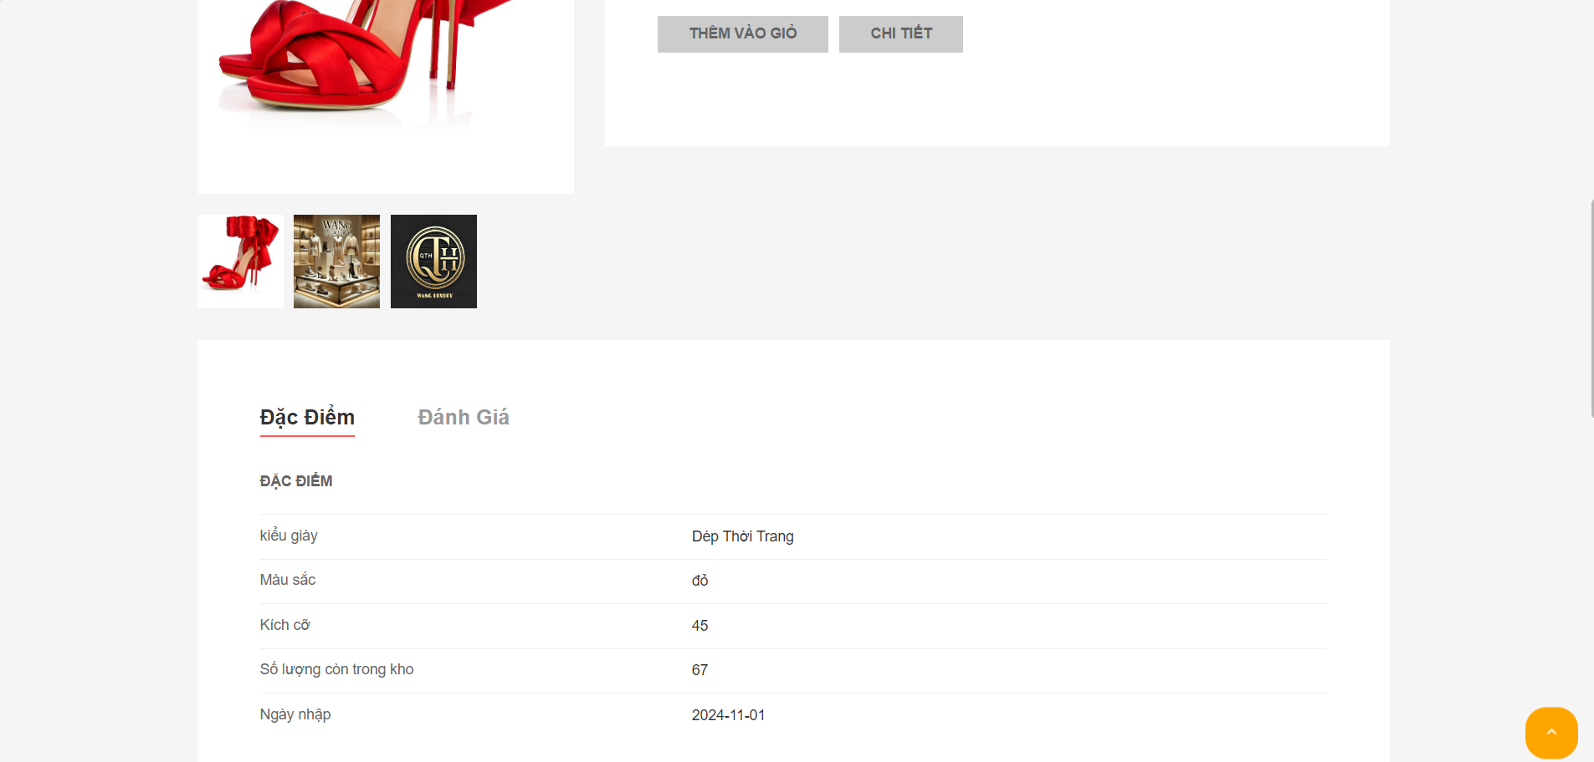
Hình 38 Trang xem chi tiết sản phẩm

- Trang Giỏ Hàng
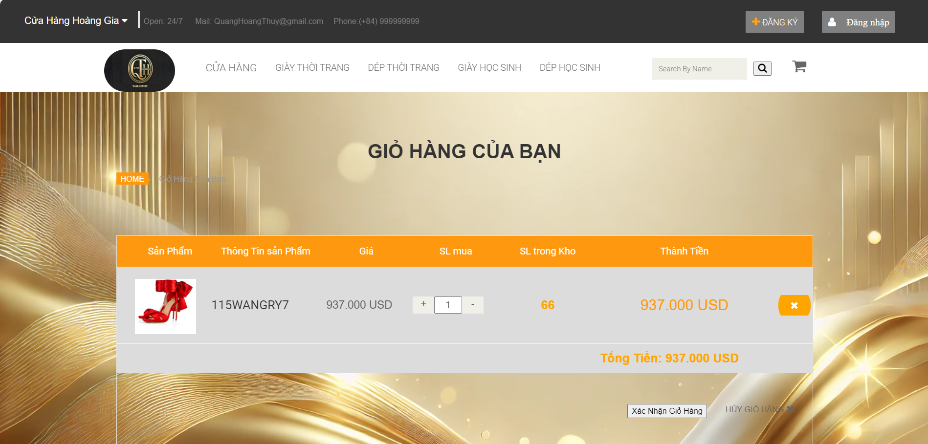

Hình 39 Trang giỏ hàng

- Trang Thanh Toán ( cập nhật thông tin hóa đơn )

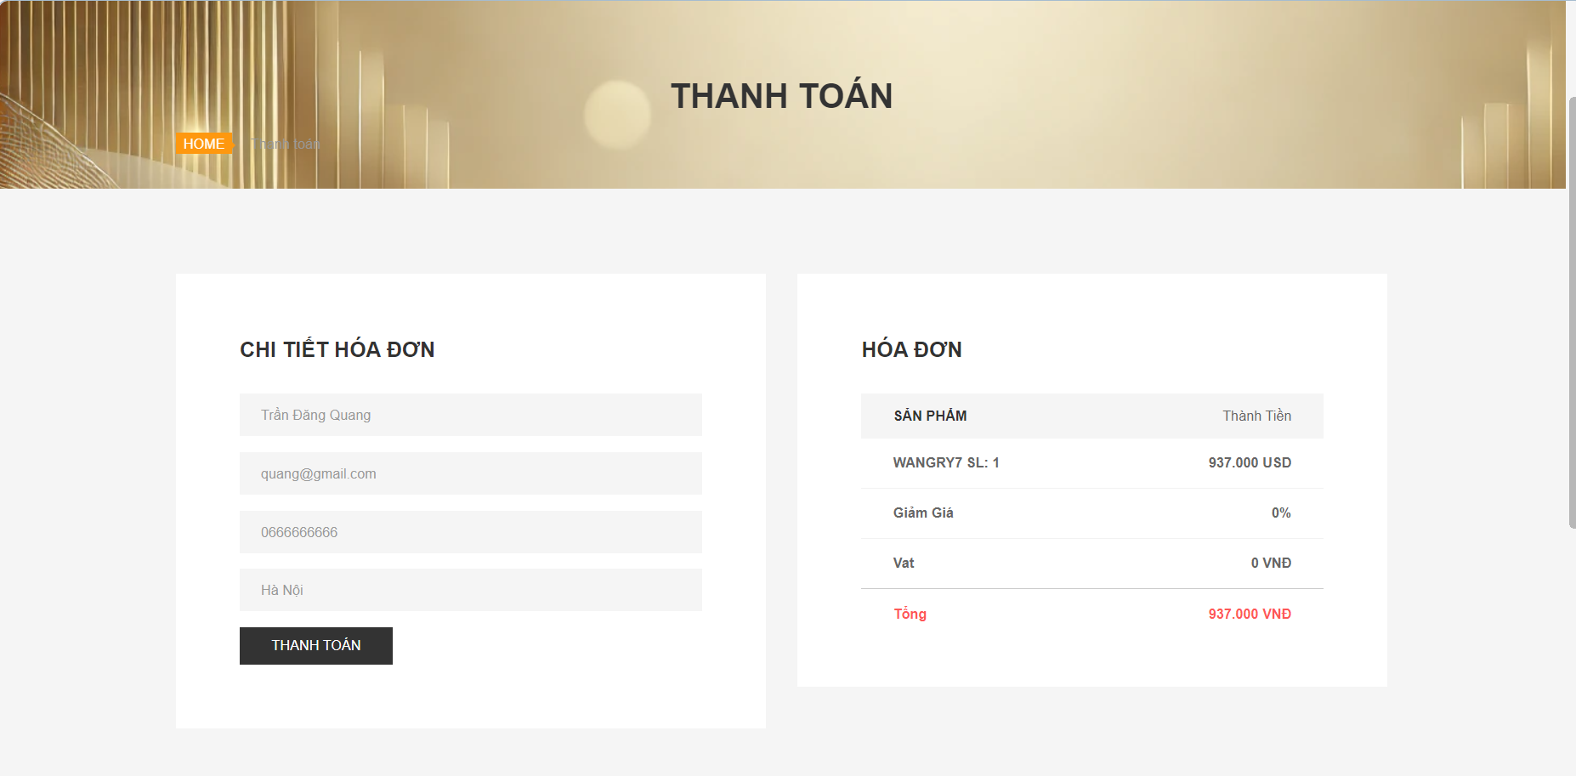
Hình 40 Trang thanh toán ( cập nhật thông tin hóa đơn)

- Trang hoàn tất đơn hàng

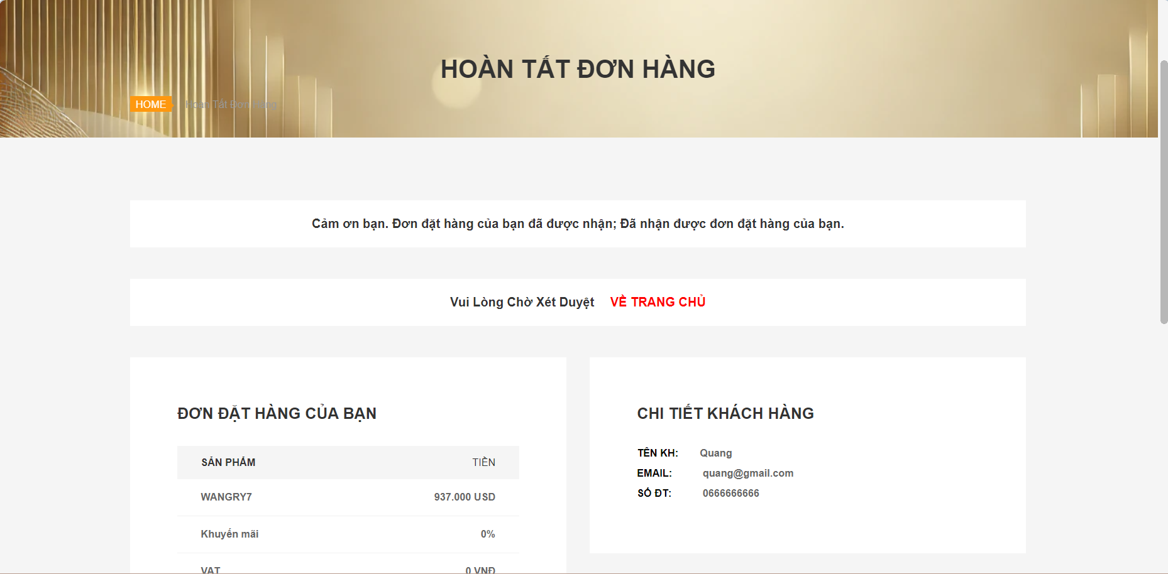

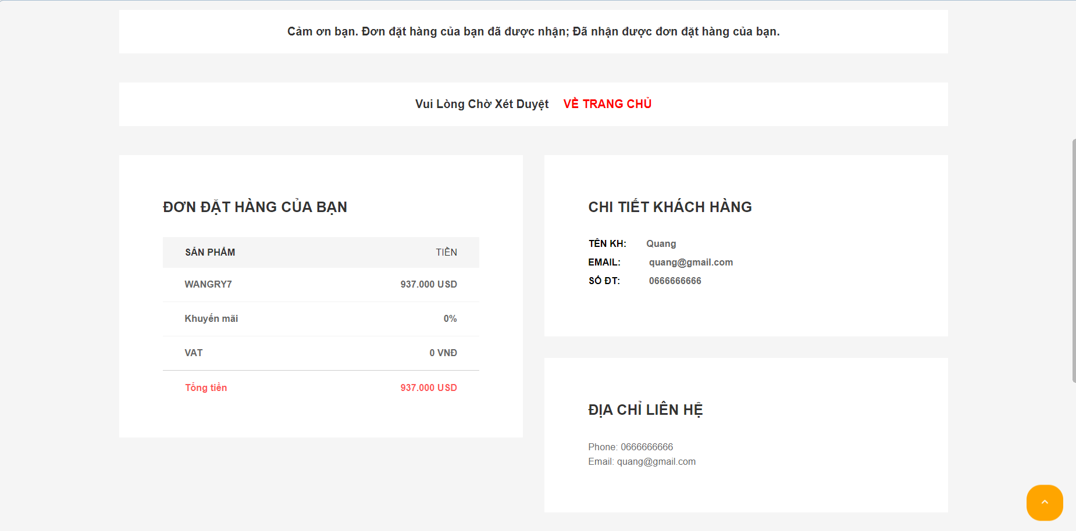
Hình 41 Trang hoàn tất đơn hàng

- Trang giới thiệu cửa hàng

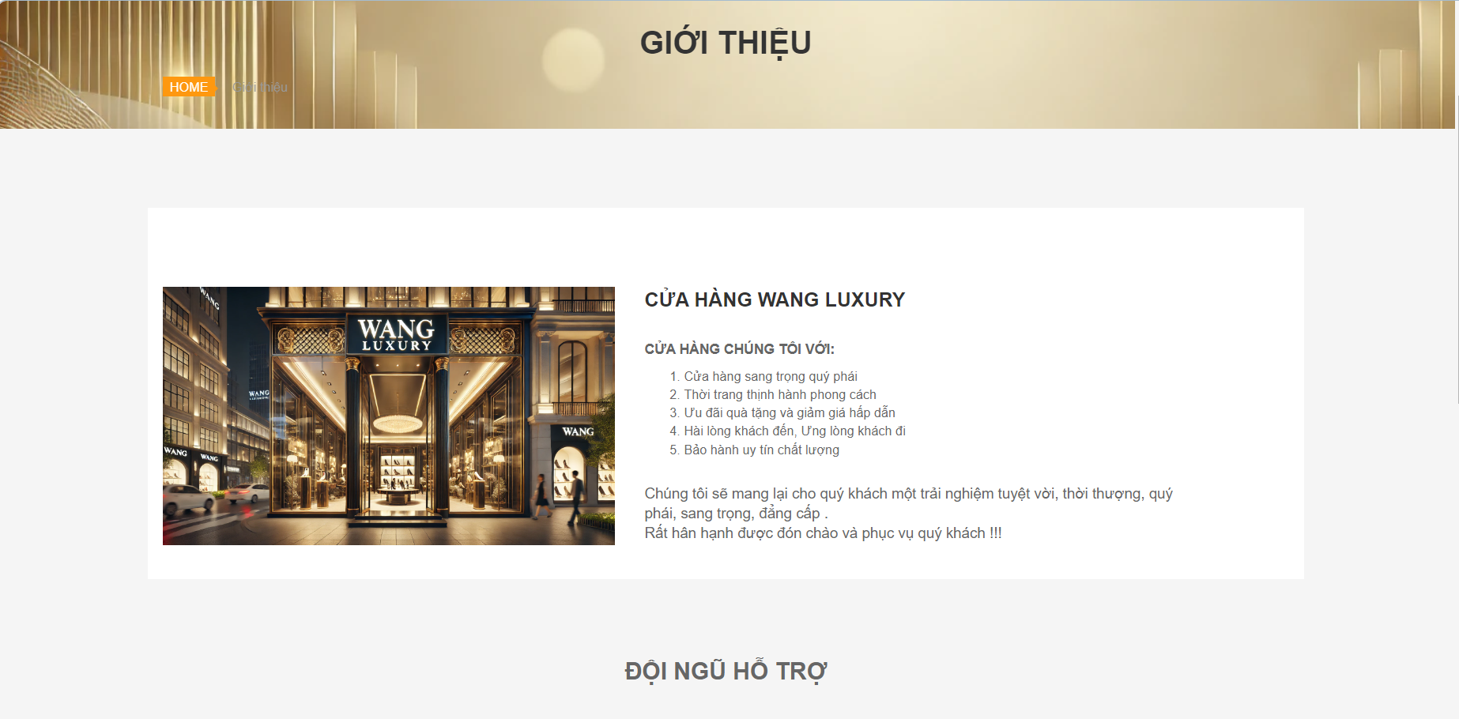

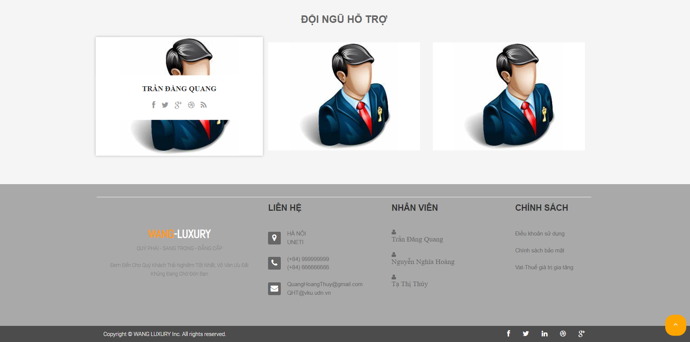
Hình 42 Trang giới thiệu cửa hàng

- Tìm kiếm sản phẩm

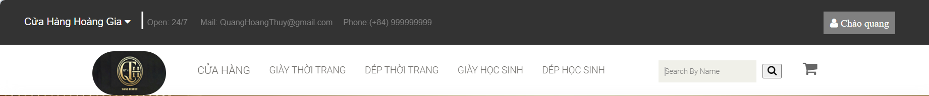
Hình 43 Mục tìm kiếm sản phẩm

- Trang liên hệ

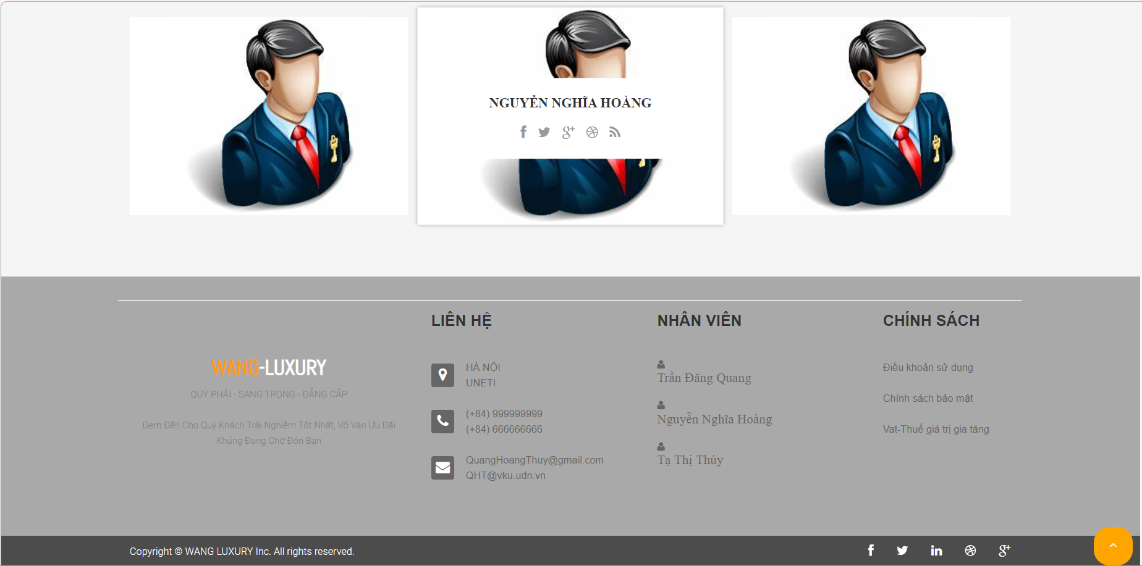
Hình 44 Trang liên hệ

KẾT LUẬN
- Kết quả đạt được
- Những kết quả đạt được:
  - Hoàn thành mục tiêu đã đề ra
  - Xây dựng được website bán giày dép nữ thành công có đủ chức năng với người quản trị và khách hàng
  - Giao diện website thân thiện, dễ sử dụng
  - Qua việc thực hiện đề tài, nhóm em rút ra được nhiều kinh nghiệm hơn cho bản thân cũng như kinh nghiệm làm việc nhóm, cùng nhiều kiến thức hữu ích, khả năng tự học hỏi
- Hạn chế:
- Chưa có nhiều kinh nghiệm, kiến thức còn hạn chế
- Chưa cập nhật được hết sản phẩm có trên thị trường
- Website chưa được tối ưu như các trang web trên thị trường
- Hướng nghiên cứu

Vì kiến thức chúng em còn hạn chế, trong quá trình xây dựng đề tài chúng em không tránh khỏi có những thiết sót. Với những hạn chế và tồn tại đó, hướng nghiên cứu dự kiến của nhóm em như sau:
- Hỗ trợ thanh toán bằng nhiều hình thức mới
- Cần kiểm soát chặt chẽ chức năng đặt hàng
- Tối ưu trải nghiệm người dùng

